2015年全国职业院校技能大赛
网络搭建与应用竞赛
（总分1000分）

赛题说明

一、竞赛内容分布
“网络搭建与应用”竞赛共分二个部分，其中：
第一部分：网络搭建及安全部署项目，占总分的比例为45%；
第二部分：服务器配置及应用项目，占总分的比例为55%；

二、竞赛注意事项
（1）禁止携带和使用移动存储设备、计算器、通信工具及参考资料。
（2）请根据大赛所提供的比赛环境，检查所列的硬件设备、软件清单、材料清单是否齐全，计算机设备是否能正常使用。
（3）本试卷共有两个部分。请选手仔细阅读比赛试卷，按照试卷要求完成各项操作。
（4）操作过程中，需要及时保存设备配置。比赛结束后，所有设备保持运行状态，不要拆、动硬件连接。
（5）比赛完成后，比赛设备、软件和赛题请保留在座位上，禁止将比赛所用的所有物品（包括试卷和草纸）带离赛场。
（6）所有需要提交的文档均放置在桌面的PC1“比赛文档”文件夹中，禁止在纸质资料上填写与竞赛无关的标记，如违反规定，可视为0分。
（7）裁判以各参赛队提交的竞赛结果文档为主要评分依据。所有提交的文档必须按照赛题所规定的命名规则命名，文档中有对应题目的小标题，截图有截图的简要说明，否则按无效内容处理。
（8）与比赛相关的工具软件放置在D盘的tools文件夹中。

二、竞赛项目背景及网络拓扑
1. 项目描述
下图是某集团公司在天津设有总公司，在上海设有分公司，为了实现信息交流和资源共享，需要构建一个跨越两地的集团网络。总公司采用节点和链路冗余的网络架构及双出口的网络接入模式，采用防火墙接入互联网络，保护内网用户资源，采用路由器接入城域网专用链路来传输集团业务数据。
总公司为了安全管理每个部门的用户，使用VLAN技术将每个部门的用户划分到不同的VLAN中。上海分公司采用路由器接入互联网络和城域网专用线路，分公司的内网用户接入采用无线接入方式访问网络资源。为了保障总公司与分公司业务数据传输的高可用性，租用广域网专用线路ISP为主链路，采用基于IPSEC-VPN技术作为因特网链路的备份链路，以实现业务流量的高可用性。总公司与分公司网络采用OSPF路由协议；而总公司防火墙与内网路由器的连接采用RIP路由协议，集团网络具体拓扑结构如图1所示。
2、网络拓扑规划
网络拓扑结构规划如图1所示。
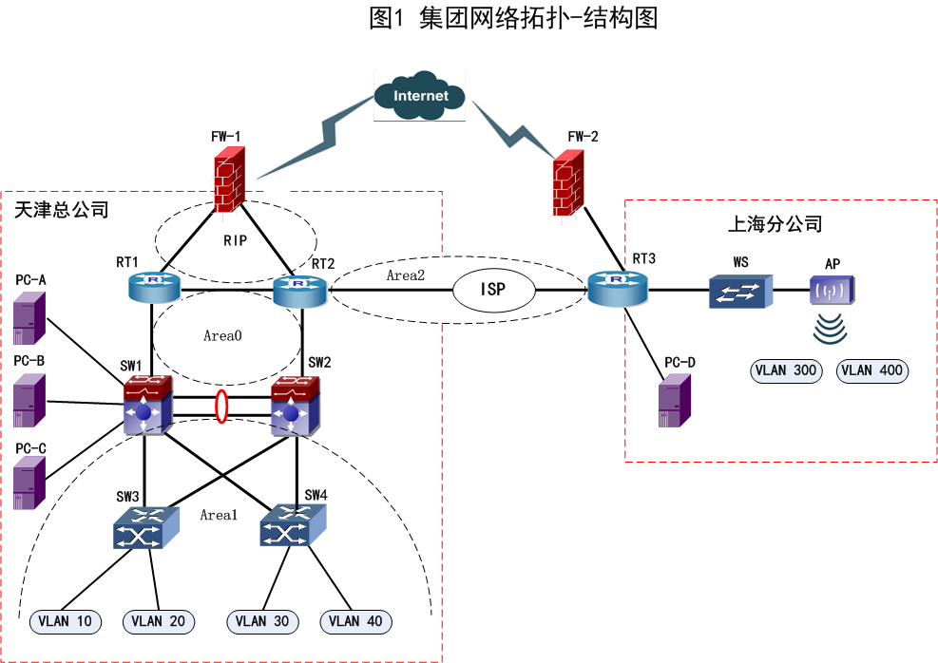
图1 网络拓扑结构图
本次公司的网络构建包括总公司和分公司的两个部分。总公司局域网核心采用双交换机的构架，通过VRRP结合MSTP技术实现负载均衡和链路备份。两台核心交换机分别连接到核心路由器，核心路由器连接到网络出口防火墙，同时核心路由器通过ISP专线连接到分公司的出口路由器。总公司的网络出口使用防火墙连接到公网，通过配置防火墙来实现内网用户访问Internet以及保护内网的安全。总公司和分公司之间的办公用户通过VPN建立的隧道相互通信，有效的保证了数据传输的安全性。
服务器集中放置在网络中心机房，直接连接到核心交换机。分公司的网络的出口路由器分别连接到ISP和VPN设备，通过部署防火墙来保护内网的安全，内网的用户分别通过专网或VPN建立的安全隧道来访问总公司的资源。

三、工程建设的内容
本工程项目主要建设内容为：
- 总公司与分公司布线系统建设
总公司与分公司内部局域网的布线系统搭建，包括数据及语音的布线系统。
- 总公司局域网建设
总公司网络构建（有线双核心网络）、可用性及安全规则部署。
- 分公司局域网建设
分公司网络构建（无线网络）、可用性及安全规则部署。
- 总公司与分公司广域网互联建设
总公司与分公司之间采用数据专线、VPN方式互联。
- 总公司应用平台建设
在总公司的网络中心机房，部署Windows 2003 Server R2、Windows 2008 Server R2及LINUX服务器系统，并在此之上架设DNS、WEB、DHCP、FTP、MAIL、KVM安装、Apache、Sendmail、BIND、Samba等应用服务。

第一部分 网络搭建及安全部署项目(450分)
【注意事项】
（1）设备配置完毕后，保存最新的设备配置。路由器和交换机等终端配置设备请按题目要求提交show running-config结果，并将网络、无线、防火墙等设备通过web或是客户端配置的设备请按题目要求提交相关截图，并将这些结果写入竞赛结果文档中。
（2）本部分竞赛结果文档文件名称为：工位号_网络配置文档.doc（如47 号工位的文件命名为：47_网络配置文档.doc），注意对截图进行必要说明。
（3）对竞赛结果文档进行适当的排版，删除不必要的重复行和空行，小标题使用“五号”“加粗”，正文采用“五号”字。
（4）文档保存到本地计算机的桌面，考试结束时将竞赛结果文件全部备份到本机桌面以自己工位号建立的文件夹中。

一、网络设备配置要求
1. 设备连接关系:
表1-3 网络设备1连接到设备2表
设备一 | 设备二 | 设备一端口 | 设备二端口 | 线缆类型
RT1 | FW1 | GE0/5 | E0/0 | 双绞线
RT1 | RT2 | GE0/4 | GE0/4 | 双绞线
RT1 | SW1 | GE0/3 | E1/0/1 | 双绞线
RT2 | FW1 | GE0/5 | E0/1 | 双绞线
RT2 | RT3 | S0/1 | S0/1 | V35
RT2 | SW2 | GE0/3 | E1/0/1 | 双绞线
RT3 | WS | GE0/4 | E1/0/1 | 双绞线
RT3 | FW2 | GE0/3 | E0/1 | 双绞线
SW1 | SW2 | E1/0/13-14 | E1/0/13-14 | 双绞线
SW1 | SW3 | E1/0/21 | E1/23 | 双绞线
SW1 | SW4 | E1/0/22 | E1/24 | 双绞线
SW2 | SW3 | E1/0/22 | E1/24 | 双绞线
SW2 | SW4 | E1/0/21 | E1/23 | 双绞线
WS | AP | E1/0/2 | LAN口 | 双绞线
SW1 | PC-A | E1/0/10 | NIC | 双绞线
SW1 | PC-B | E1/0/11 | NIC | 双绞线
SW1 | PC-C | E1/0/12 | NIC | 双绞线
RT3 | PC-D | GE0/5 | NIC | 双绞线
2．网络设备IP地址自行分配表。
表1-4网络设备IP地址表
设备 | 设备名称 | 设备接口 | IP地址/
路由器 | RT1 | GigaEthernet0/3
 |  | GigaEthernet0/4
 |  | GigaEthernet0/5
 | RT2 | Serial0/1
 |  | GigaEthernet0/3
 |  | GigaEthernet0/4
 |  | GigaEthernet0/5
 | RT3 | Serial0/1
 |  | GigaEthernet0/3
 |  | GigaEthernet0/4
 |  | GigaEthernet0/5
三层交换机 | SW1 | VLAN1000 (Ethernet1/0/1)
VLAN3000
(Ethernet1/0/13-14)
 |  | VLAN10 SVI
 |  | VLAN20 SVI
 |  | VLAN30 SVI
 |  | VLAN40 SVI
 |  | 管理VLAN50 SVI
服务器群VLAN100
(Ethernet1/0/10-12)
 | SW2 | VLAN2000 (Ethernet1/0/1)
VLAN3000
(Ethernet1/0/13-14)
 |  | VLAN10 SVI
 |  | VLAN20 SVI
 |  | VLAN30 SVI
 |  | VLAN40 SVI
 |  | 管理VLAN50 SVI
二层交换机 | SW3 | 管理VLAN50 SVI
 | SW4 | 管理VLAN50 SVI
防火墙1 | FW1 | Ethernet0/1
 |  | Ethernet0/2
 |  | Ethernet0/3 | 200.200.200.1/24
防火墙2 | FW2 | Ethernet0/1
 |  | Ethernet0/3 | 200.200.200.2/24
无线控制器 | WS | VLAN300 SVI
 |  | VLAN400 SVI

3. 服务器IP地址自行分配表:
表1-5：服务器IP地址分配表
宿主机 | 虚拟  主机名称 | 域名信息 | 服务角色 | 系统及版本信息 | IPv4  地址信息
PC-A | Win2003-A1 | dns1.tj.com  web.tj.com | 主DNS、WWW  服务器 | Windows Server 2003 R2 | 10.100.100.1
 | Win2003-A2 | Dns2.tj.com | 备份DNS、认证  服务器 | Windows Server 2003 R2 | 10.100.100.2
 | Win2008-A1 | dc.tj.com | DC域控制器 | Windows Server 2008 R2 | 10.100.100.3
PC-B | Win2008-B1 | erp.tj.com | WEB服务器  FTP服务器 | Windows Server 2008 R2 | 10.100.100.4
 | Win2003-B1 | Mail1.tj.com | 邮件服务器 | Windows Server 2003 R2 | 10.100.100.5
 | Windows-XP B1 | pc. tj.net | 工作站 | Windows XP | 10.100.100.6
PC-C | Win2003-C1 | dc.ykca.com | DC域控制器  CA证书服务器 | Windows Server 2003 R2 | 10.100.100.7
 | Win2008-C1 | rodc.ykca.com | 只读  域控制器 | Windows Server 2008 R2 | 10.100.100.8
 | Centos-C1 | Mail2. linu.net | Sandmail  邮件服务器 | Centos 6.5 | 10.100.100.100
 | Centos-C2 | ftp. linu.net  ftp1.linu.net | FTP  文件服务器 | Centos 6.5 | 10.100.100.101
PC-D | Centos-D1 | www. linu.net | Apache  Web服务器 | Centos 6.5 | 10.100.100.102
 | Centos-D2 | dns. linu.net  smb. linu.net | BIND  域名服务器  MySQL  数据库服务器  NFS  共享服务器  SAMBA  共享服务器 | Centos 6.5 | 10.100.100.103

二、网络搭建部分
1. 物理连接与IP地址划分
（1）按照网络拓扑图制作以太网网线跳线，用于SW1、SW2、RT1、SW3设备的连接，并增加标识。要求符合T568A和T568B的标准，其线缆长度适中；
（2）根据“拓扑结构图”和“表1-4-网络设备IP地址分配表”和“表1-5-服务器IP地址分配表”所示，请对网络中的所有网络设备接口和服务器分别规划部署IP地址；
总公司中整个网络地址规划使用10.0.0.0/16地址段,其中市场部有65名员工、工程部有93名员工、软件部和系统集成部两个部门各有125名员工，服务器的网段地址为10.0.100.0/24。上海分公司使用10.0.200.0/23地址段,保证上海分公司行政部至少有110台主机，销售部至少有33台主机。天津总公司与上海分公司所有设备互联地址使用/30的掩码进行分配，并把分配后的地址填入上述表1-4及表1-5分配表中的空白处。
注意：
- 要求网络地址根据上述题目要求合理规划；
- 网关地址规划为本网段的最后一个地址。
2. 交换机配置
（1）为交换机设备命名，命名规则参考为表1中的“设备名称”，设备名称的命名规则与拓扑图图示名称相符；
（2）依据“拓扑结构图”和1-6表，在交换机上完成VLAN配置和端口分配, 不允许不必要的VLAN通过；
表1-6 VLAN虚拟IP地址表
设备 | VLAN名称 | VLAN ID | 接口
SW1 | Link_To_管理vlan | 50 | Ethernet1/0/20
 | Link_To_PC-A、PC-B、PC-C | 100 | Ethernet1/0/10－12
 | Link_To_RT1 | 1000 | Ethernet1/0/1
 | Link_To_SW2 | 3000 | Ethernet1/0/13-14
SW2 | Link_To_管理vlan | 50 | Ethernet1/0/20
 | Link_To_RT2 | 2000 | Ethernet1/0/1
 | Link_To_SW1 | 3000 | Ethernet1/0/13-14
SW3 | Link_To_ SW1/SW2 | trunk | Ethernet 1/0/23-24
 | SCB（市场部） | 10 | Ethernet 1/0/1-5
 | GCB（工程部） | 20 | Ethernet 1/0/6-10
SW4 | Link_To_ SW1/SW2 | trunk | Ethernet 1/0/23-24
 | RJB（软件部） | 30 | Ethernet 1/0/1-5
 | XTJCB（系统集成部） | 40 | Ethernet 1/0/6-10
（3）天津总公司两个核心交换机SW1和SW2之间使用双线路连接，分别下联到接入交换机SW3和SW4，采用基于VLAN生成树，实现网络中的二层的负载均衡和冗余备份。交换机创建两个实例：分别为Instance 10和Instance 20，其中Instance 10关联VLAN 10和VLAN30，Instance 20关联VLAN20和VLAN40。SW1为缺省Instance0和Instance10的根交换机，为Instance20备份交换机；SW2为Instance20根交换机，为缺省Instance0和Instance10的备份交换机，按需求设置STP优先级为4096。同时结合VRRP技术实现VLAN10、VLAN20、VLAN30、VLAN40内的用户网关的冗余备份。设置SW1为VLAN10、30的Master，设置SW2为VLAN20、40的Master。要求VRRP组中高优先级设置为130，低优先级设置为110，开启抢占特性，实现冗余切换。并将各VLAN的虚拟IP地址规划填入下表1-7所示：
表1-7VLAN虚拟IP地址表
VLAN-ID | VRRP备份组号（VRID） | VRRP虚拟IP地址
VLAN10 | 10
VLAN20 | 20
VLAN30 | 30
VLAN40 | 40
（4）将SW1三层交换机Ethernet 1/0/13和Ethernet 1/0/14接口与SW2三层交换机Ethernet1/0/13和Ethernet1/0/14接口配置为静态模式的端口聚合；
（5）将SW1上总部服务器群中Ethernet1/0/11入方向的数据流镜像至Ethernet1/0/20；
（6）总部服务器群连接在核心交换机SW1的Ethernet1/0/10-12上配置端口安全，最多允许动态学习70个MAC地址，超过70时，来自新主机的数据帧将丢失；
（7）在交换机SW1上使用pim-dm方式开启组播，让所有VLAN都可以传送组播包，并在端口E1/0/21-22开启流控和设置多播风暴控制，允许通过的多播报文为每秒64000个。
3. 路由器配置
（1）为路由设备命名，命名规则参考为表1中的“设备名称”，设备名称的命名规则与拓扑图图示名称相符；
（2）在路由器RT2和RT3设备上与其它网络设备连接的接口都要进行描述；
（3）根据网络拓扑图所示，为了保障专用线路的链路安全，需要在ISP（RT2与RT3之间）连接的链路上配置PPP协议，采用双向PAP的验证方式，速率为115200bps，用户名分别为RT2和RT3，密码均为123465789；
（4）天津总公司内网采用OSPF动态路由协议，防火墙FW1与路由器RT1、RT2之间采用RIP协议，通过专线实现与分公司的互联互通，并自行规划设备RouterID，并填入下表1-8：
表1-8 设备Router ID地址表
设备名称 | RID
RT1
RT2
RT3
SW1
SW2
（5）集团公司网络采用了OSPF和RIPv2两种动态路由协议，合理规划开销值，实现集团公司访问外网数据流主走RT1，备走RT2；
（6）请在集团公司配置必要的链路上配置被动接口，以阻止不必要的报文通往非OSPF区域；
（7）在路由器RT3上配置地址转换，使上海分公司内网的主机可以通过地址转换访问Internet，内网全局地址可参考表1-4规划，地址池名称为shpool。
4. 无线配置
（1）上海分公司用户采用无线接入方式，其中VLAN300用户的SSID为SH001，协议为802.11g，信道为6；无线控制器做为DHCP服务器为VLAN300用户动态分配IP地址，地址租约时长为2天。用户接入无线网络时采用OPEN认证方式；
（2）VLAN400用户的SSID为SH002，协议为802.11b，信道为13；使用无线控制器做为DHCP服务器，为VLAN400用户动态分配IP地址和网关，地址租约时长为3天。用户接入无线网络时需要采用WPA-PSK加密方式，其口令为1234567890；
（3）配置每个AP下可以连接的无线用户数为25，用户的老化时间为5分钟；
（4）配置AC上QOS关联分公司AP，AP的profileID为1，为默认配置。QOS配置在VLAN300网段上即VAP300，并设置其最大带宽为20480000；
（5）配置无线局域网每用户上行速度为2Mbps，下行速度为3Mbps，突发速度为4Mbps；
（6）将MAC地址为C139.C139.C139的无线客户端加入黑名单。
---------------------------------------------------------------------------------------------------------------
注意：
- 将截图粘贴到“工位号_网络无线配置文档.doc”中，标记为“(1)无线网络相关配置截图”，并对截图进行必要的说明；保存到指定位置。
---------------------------------------------------------------------------------------------------------------
三、网络安全部分：
1. 防火墙配置
（1）集团公司内网VLAN10、VLAN30用户可以通过防火墙FW-1做NAT访问Internet，上海分公司所有用户可以通过防火墙FW-2访问Internet；
（2）集团公司和上海分公司内网的Web服务器分别需要对外提供服务；
（3）为了保障公司网络的安全性，在两台FW上做以下防护部署：
- IP 地址扫描攻击防护功能，其中在3 秒时间内，有10 个以上相同IP 地址的ICMP 包请求，则发出警报， ICMP洪水攻击防护警戒值为70，行为为丢弃，但允许数据包通行；
- 配置SYN Flood 攻击防护功能，警戒值为300，行为为丢弃；
- 配置ICMP Flood 攻击防护功能；
- DNS Query Flood 攻击防护功能；
- 配置smurf和Fraggle攻击防护功能；
- 配置ARP欺骗防护功能。
（4）为了保障上海分公司外网资源合理使用，在FW-2上配置禁止所有P2P数据通过；
（5）在FW1中禁止UDP的4000端口以及TCP的6000端口的双向数据包通信；
（6）在FW1中配置RIP协议，并引入OSPF区域；
（7）管理网段的用意可以ping 通PC-A、PC-B、PC-C。
--------------------------------------------------------------------------------------------------------------
- 防火墙提交的截图：用户配置防火墙的所有关键配置点信息(包括FW1和FW2)。
- 将截图粘贴到“工位号_防火墙配置文档.doc”中，标记为“防火墙配置截图”，对截图进行必要的说明，保存到指定位置。
----------------------------------------------------------------------------------------------------------
2. VPN配置
（1）为了保障集团公司与上海分公司之间传输业务的高可用性，当总公司与分公司之间的ISP专线中断后，需要采用互联网链路做为备份链路，在集团公司与上海分公司的两端防火墙上配置IPSEC VPN，采用esp-md5-des-g2提议部署；
（2）在集团公司出口防火墙上配置SSL远程接入VPN，允许公网办公用户远程访问邮件、FTP业务，用户名为vpn1、vpn2、vpn3，口令为2015SEC，拨入终端获取的IP地址段为10.0.150.0/24。
-----------------------------------------------------------------------------------------------------------
- VPN提交截图：用户配置VPN的所有信息(包括VPN1和VPN2)，包含配置过程中出现的每一个界面都需要截图。
- 将截图粘贴到“工位号_VPN配置文档.doc”中，标记为“VPN配置相关截图”，并对截图进行必要的说明，并保存到指定位置。
-----------------------------------------------------------------------------------------------------------
3. 系统安全配置
（1）总部三层交换机不转发源IP地址等于目的IP地址的数据报，和源端口等于目的端口的数据报，且在网络内只允许使用默认选项的ping命令，即ICMP request报文不可分片，且净荷长度一般小于 100；
（2）配置访问控制列表，禁止VLAN10的用户访问Windows FTP服务器，禁止VLAN40的用户访问SAMBA服务器；
（3）分别在集团公司的接入交换机上SW3及SW4上的Ethernet1/1开启端口的保护功能，防止PC机发出网关欺骗报文；
（4）对服务器群资源进行震荡波、SQL蠕虫病毒的防护；
（5）请将软件部某开发终端主机IP地址与MAC地址绑定（该终端的MAC地址为：47-01-39-04-17-ff,IP地址可参考表1-4中软件部的一个可用IP地址）；
（6）请配置SW3交换机的Ethernet 1/1-2端口为802.1X认证端口，交换机的管理地址、终端的IP地址、认证服务器的地址请根据前面规划进行设置；
（7）在SW1交换机上配置DHCP Server服务，为VLAN40网络中的PC分配动态IP地址。其中可分配的网段范围、网关、DNS地址可根据1-4表规划确定。
【结果文件的提交】
在RT1、RT2、RT3、SW1、SW2、SW3、SW4上运行show running-config，将运行结果粘贴到“工位号_网络配置文档.doc”中（如47号工位的文件命名为：47_网络配置文档.doc），此时文档已经包含有：
（1）无线网络相关配置截图，
（2）VPN配置相关截图，
（3）防火墙配置相关截图，
（4）请将路由器和交换机的show running-config信息接着写入：
①RT1的show running-config信息；②RT2的show running-config信息；
③RT3的show running-config信息；④SW1的show running-config信息；
⑤SW2的show running-config信息；⑥SW3的show running-config信息；
⑦SW4的show running-config信息
所有设备需要通过文档的方式保存，名称与设备名称一致。并将所有文档保存到计算机桌面以自己参赛工位号文件夹内，若缺少文件，涉及到该文件对应设备下的所有分值记为0分。

第二部分服务器配置及应用项目
项目实施Windows操作系统部分
【注意事项】
（1）题目中所涉及Windows操作系统的administrator管理员用户密码为2015Net（注意区分大小写），若未按照要求设置密码，涉及到该操作的所有分值记为0分。
（2）系统主机及虚拟主机的IP属性设置请按照网络拓扑结构图以及“表1-5：IP地址自行规划表”的要求设定。
（3）除非作特殊说明，在同一主机下需要安装相同操作系统版本的虚拟机时，可采用OracleVM VirtualBox软件自带的克隆系统功能实现。
（4）所有系统镜像文件及试题所需的其它软件均存放在每台主机的D:\soft文件夹中，并将题目要求的截图内容以.jpg格式存储于桌面Backup文件夹中。
（5）请各位选手按下列要求完成各项服务器配置，在完成配置后提交能反映各个配置项目结果的窗口截图，比如PC-A中Windows2003系统的所有截图按照试题顺序粘贴在文件名为：工位号_PC-A.doc（如47号工位的文件命名为：47_PC-A.doc）的文档中。文档中要求有试题的题号小标题，并对每个截图进行必要的说明，无截图的项目不得分。
（6）所有设备需要通过文档的方式保存，名称与设备名称一致。并将所有文档保存到计算机桌面以自己参赛工位号文件夹内，若缺少文件，涉及到该文件对应设备下的所有分值记为0分。
一、在PC-A上完成如下操作
1. 完成虚拟主机的创建
（1）创建虚拟机“Win2003-A1”，具体要求为内存512MB，硬盘5GB，主分区3GB，扩展分区2GB；
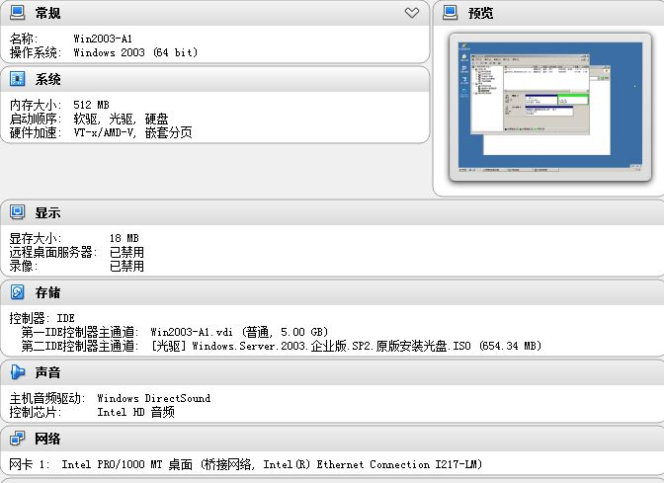
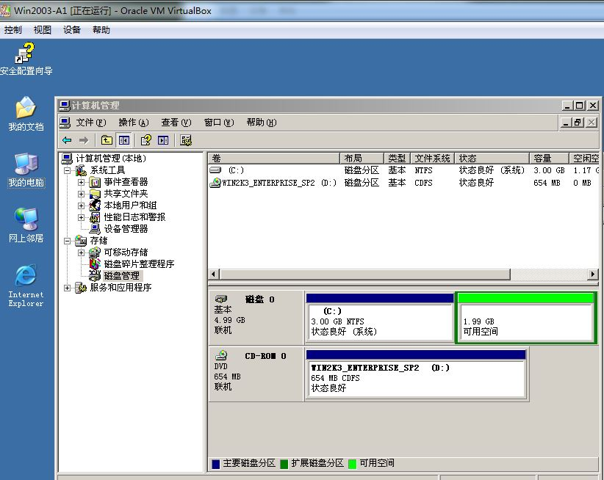
- 创建虚拟机“Win2003-A2”，具体要求为内存512MB，硬盘5GB，主分区 3GB，扩展分区2GB；
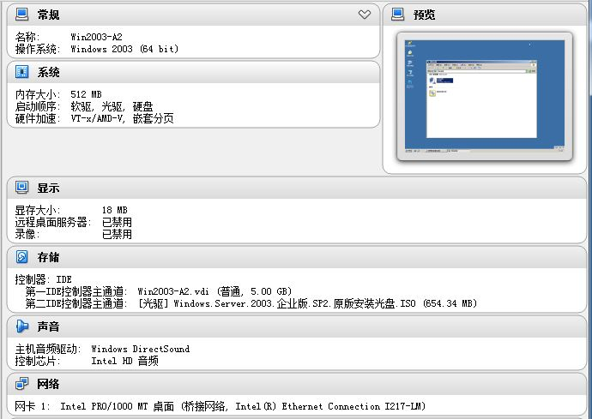
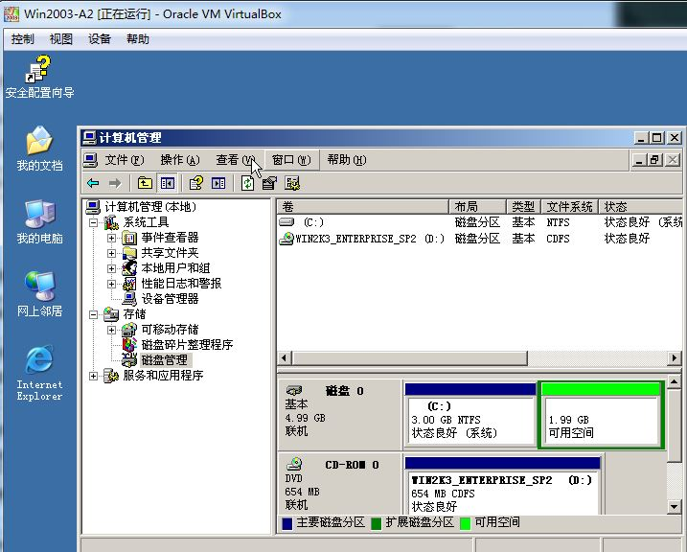
- 创建虚拟机“Win2008-A1”,具体要求为内存900MB,硬盘20GB，主分区10GB，扩展分区10GB，分为两个逻辑分区，大小分别为6GB和4GB；
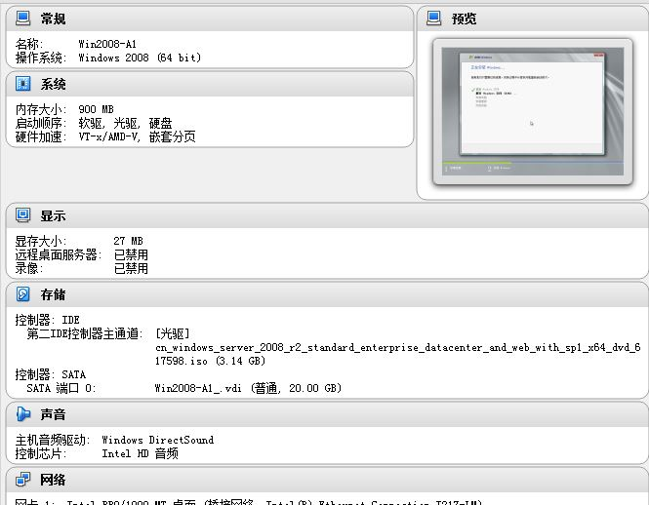

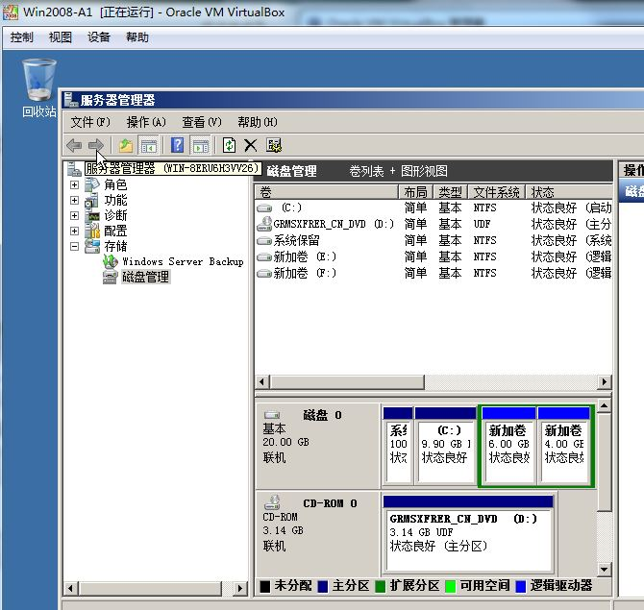
（4）根据“拓扑结构图”和自行规划的“表1-4”和“表1-5”所示内容为PC-A物理主机及三台虚拟机配置正确的IP地址、子网掩码、网关和DNS，将PC-A物理主机的IP地址配置界面截图保存，在Windows系统中使用ipconfig/all将显示所有结果的界面截图保存。
2. 在主机Win2003-A1和Win2003-A2中分别完成DNS、WWW服务器的部署
（1）将上述两服务器配置为DNS和WWW服务器，完成实现HTTP、DNS服务的配置，实现dns.tj.com对应IP地址分配表1-5规划内容，web.tj.com对应IP地址分配表1-5规划内容进行设置；
（2）创建IIS默认主页，内容为“Erp服务器Win2003_A1安装成功！”，通过IE浏览器访问地址http://x.x.x.x（IP地址参见分配表1-5自行规划内容），将IE浏览器显示内容截图，确保截图包含地址栏，截图粘贴到竞赛结果文件指定位置；
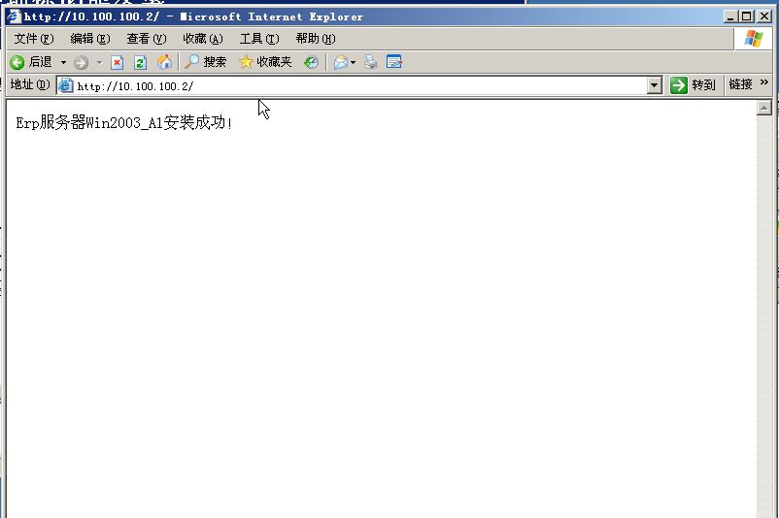
（3）在Windows 2003中的DNS管理器中，将tj.com的正向查询区域记录界面截图，确保截图可以看到erp、ftp、www的主机地址。将截图粘贴到竞赛结果文件指定位置。
3．Windows 2003系统中实现负载均衡配置
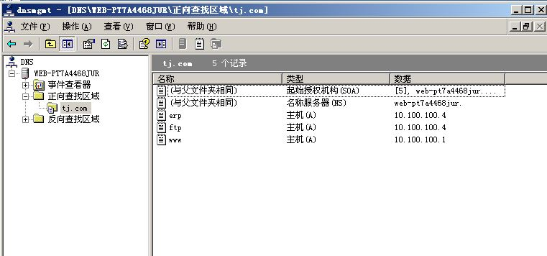
作为公司总部， ERP系统是公司经营的关键系统，为了保证服务可靠性，采用Windows 2003 Server负载均衡技术，实现2台虚拟机对HTTP服务的负载均衡，并建立辅助DNS服务器，实现Sin2003-A1中tj.com解析区域的复制。
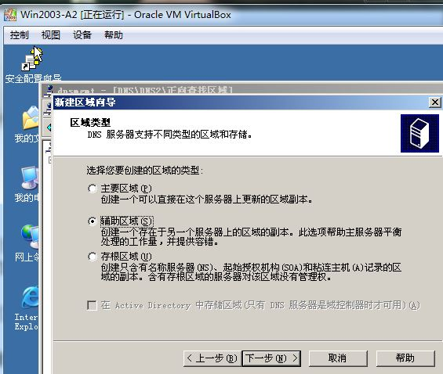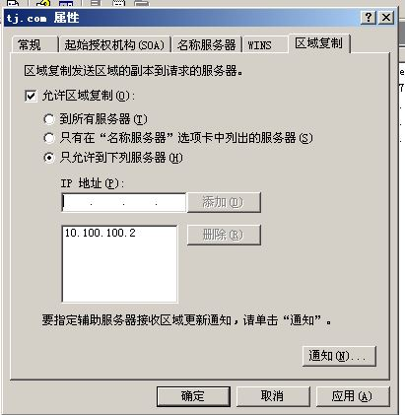

（1）在PC-A虚拟机系统中，2台Windows 2003 Server的负载均衡服务的拓扑结构如图2-1负载均衡拓扑结构图所示：
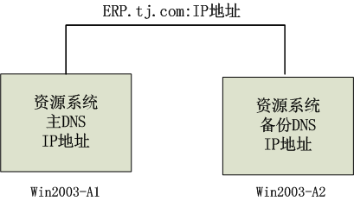
图2-1 负载均衡拓扑结构图
- 在PC-A的虚拟机中，实现第二台Windows 2003 Server的安装，设置IP地址可参看服务器IP地址规划表1-5，主机名为Win2003-A2。实现与Win2003-A1相同的HTTP网络服务，但创建默认主页内容为“Erp服务器Win2003-A2主页！”；
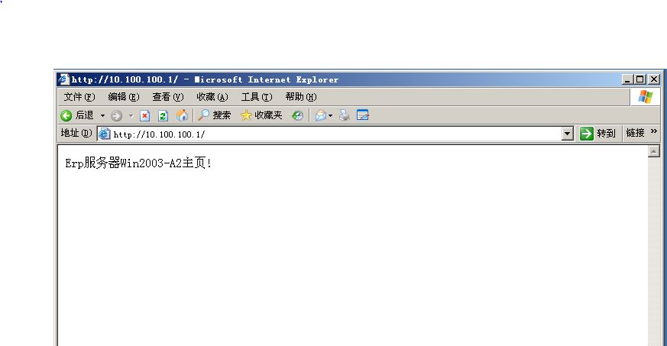
- 在win2003-A2中，进行辅助DNS服务器配置，实现win2003-A1中tj.com解析区域的复制，要求win2003-A1的DNS服务器只允许由win2003-A2复制解析区域；

- 按照图2-1负载均衡拓扑结构图确定的配置信息，设置这2台虚拟机的负载均衡，操作模式为多播，只对80端口启用负载均衡。
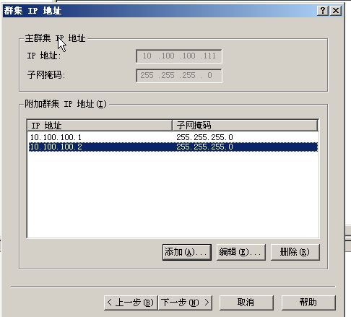
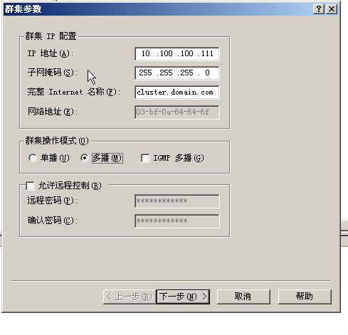
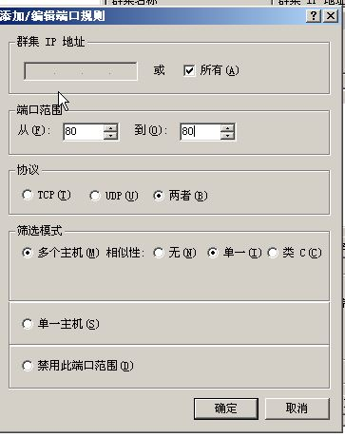
（5）验证并保存下列结果文件：
①在上述配置操作完成后，在Win2003-A2中，利用IE浏览器访问http://x.x.x.x（IP地址参见分配表1-5自行规划内容）, 将IE浏览器显示内容截图，确保截图包含地址栏，将截图粘贴到竞赛结果文件指定位置；

②在Win2003-A1的DNS管理器中，右键点击正向查询区域中tj.com，选择属性，将其“区域复制”属性页截图，确保截图可以看到允许复制的IP地址。将截图粘贴到竞赛结果文件指定位置；

③在Win2003-A2的DNS管理器中，右键点击正向查询区域中tj.com，选择属性，将其“常规”属性页截图，确保截图可以看到IP地址。将截图粘贴到竞赛结果文件指定位置；

④在Win2003-A1的“网络负载平衡管理器”中，通过“加载主机列表文件”（赛场选手可自行制作该“服务器负载均衡.txt”文件），待2台负载均衡主机完全导入后，将“网络负载平衡管理器”截图，将截图粘贴到竞赛结果文件指定位置；
⑤在PC-A的操作系统桌面中，配置网卡的DNS地址为（IP地址参见分配表1-5自行规划内容）利用IE浏览器，访问http://erp.tj.com, 将IE浏览器显示内容截图，确保截图包含地址栏，将截图粘贴到竞赛结果文件指定位置，然后关闭IE浏览器浏览页面显示的那台Windows 2003虚拟主机，待该主机关闭后，重新浏览http://erp.tj.com地址，经过多次刷新，检查该网页服务是否依然有效，如果确认有效，请将将IE浏览器显示内容截图，确保截图包含地址栏，将截图粘贴到竞赛结果文件指定位置。
(已测试)
4. 在主机Win2008-A1中完成DC域控制器的部署
（1）将此服务器升级为域控，DNS域名解析服务由服务器Win2003-A1提供，域名为tj.com；将截图粘贴到竞赛结果文件指定位置；
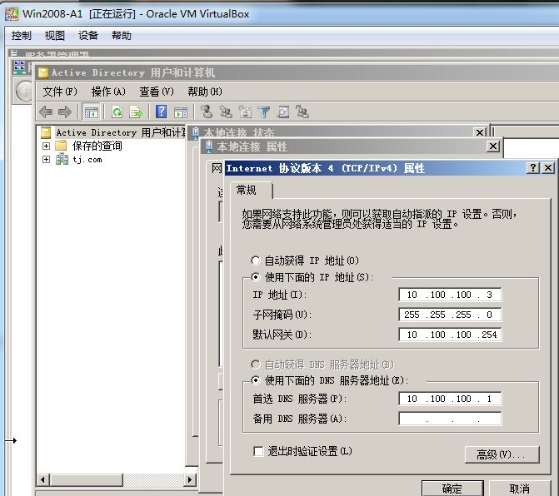
（2）以下用户工作时间为9:00~18:00；
表2-1 域用户信息表
组织单位 | 全局组 | 用户
市场部 | Market | User1-user5
生产部 | Product | User6- user10
经理室 | Manager | User11- user15
技术部 | Technical | User16- user20
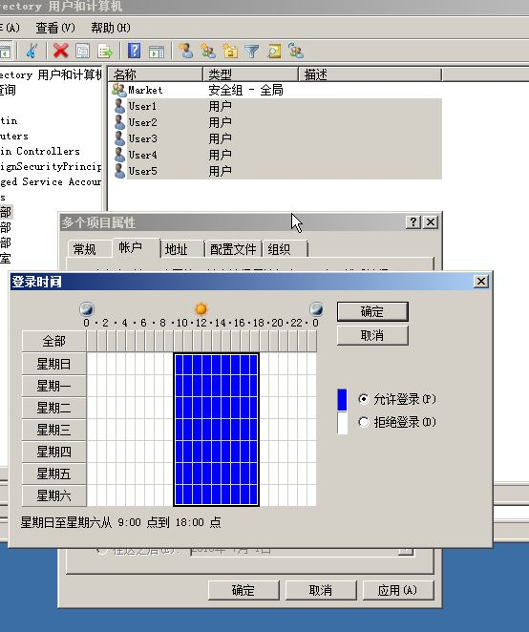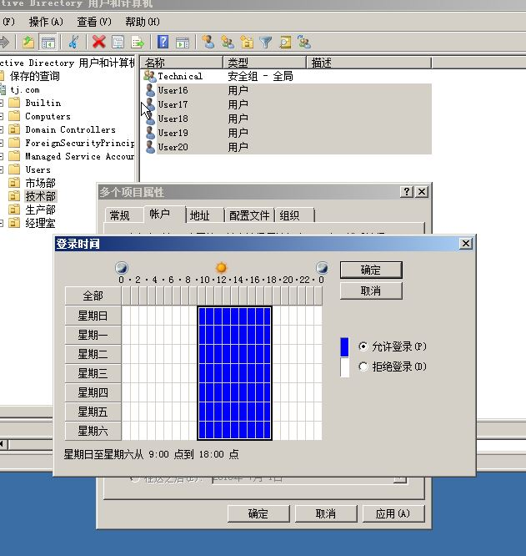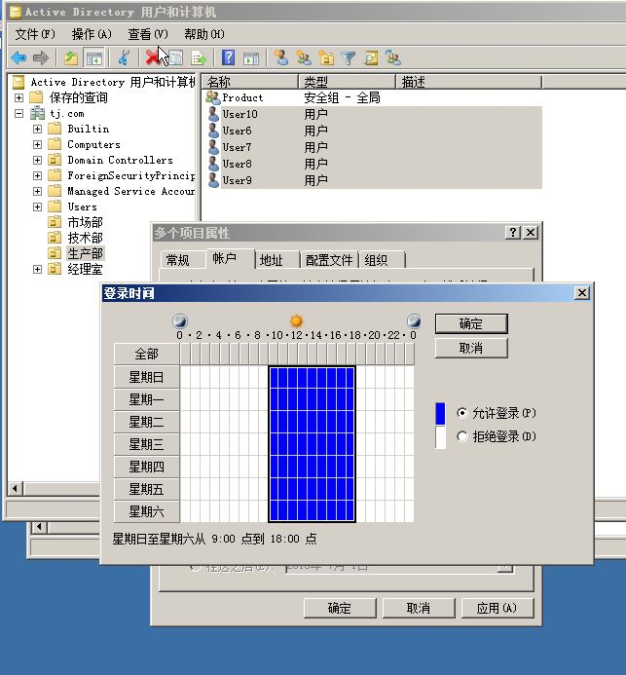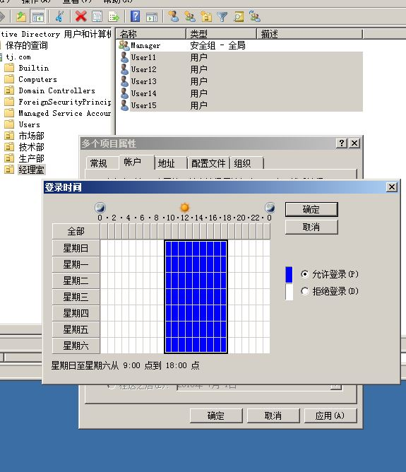
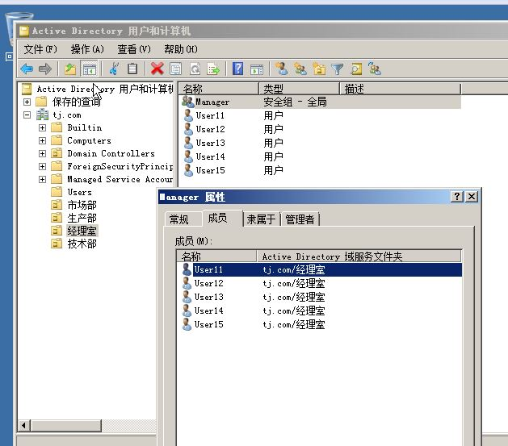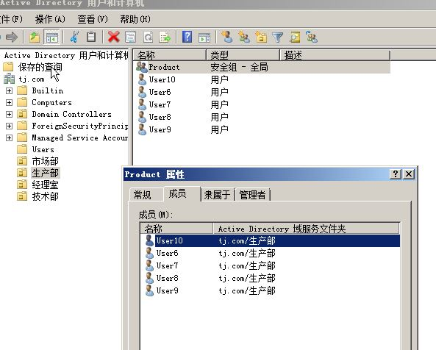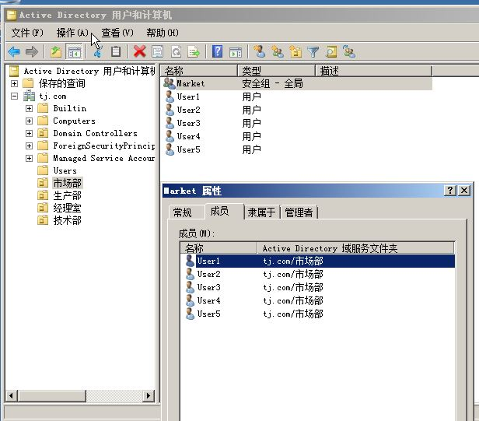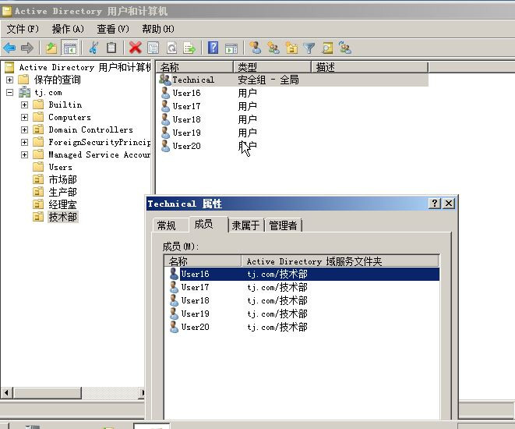

- 为了减轻管理负担，委派用户user6组织单元“生产部”有新建删除用户和组的权限；
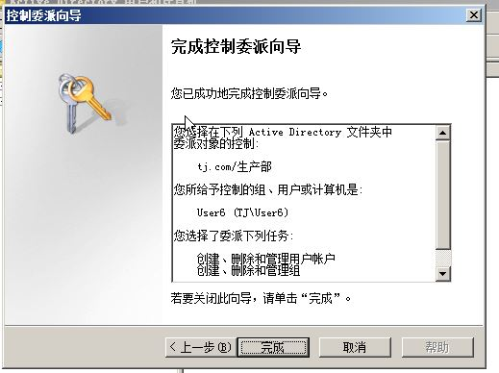
（4）配置组策略：
①禁止用户使用可移动存储类策略；
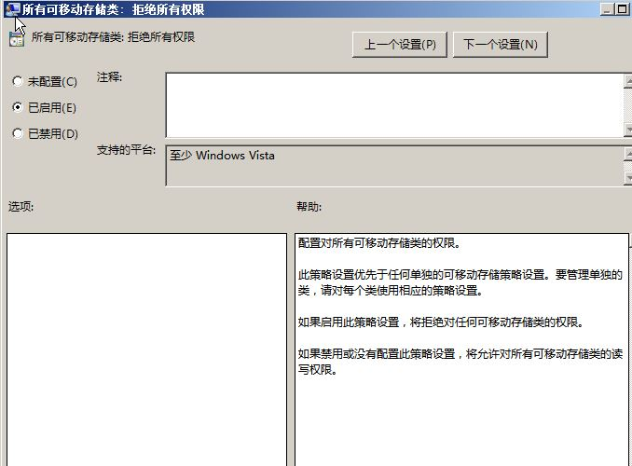
②设置IE代理服务器地址为:（参见IP地址分配表1-5自行规划内容），禁止客户端更改代理服务器地址；
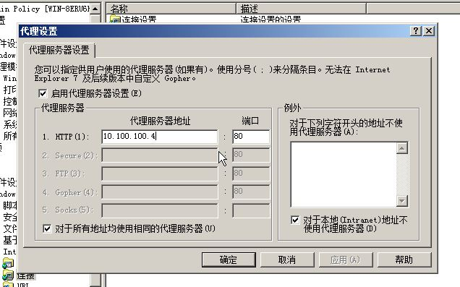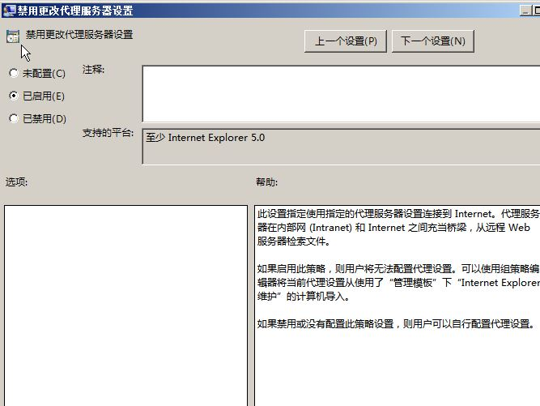
③当市场部用户登录时，自动在登入的计算机桌面上建立一个www.tj.com网址快捷方式，但不应用于User11-user15用户；
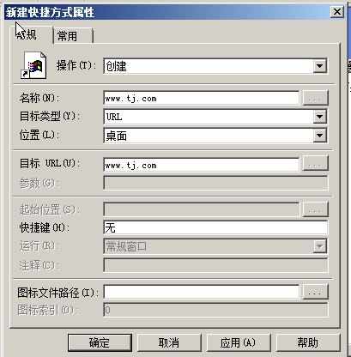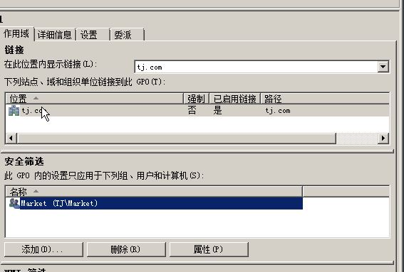

④开启审核账户管理策略，成功失败均审核；
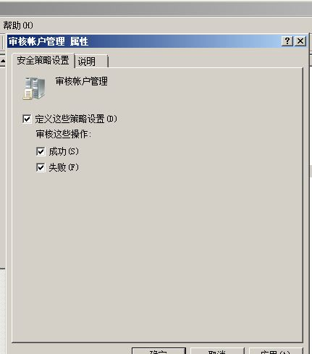
⑤将该域控制器作为文件服务器，禁止默认C＆共享。在该服务器上创建共享名为public的共享文件夹，存放内网的公共资料，希望域中所有用户均能访问该共享，并且要求只赋予只读权限；
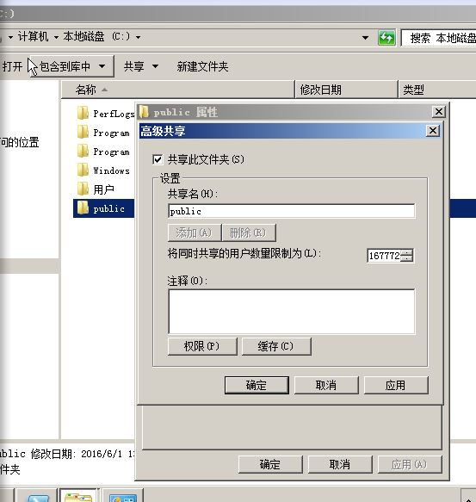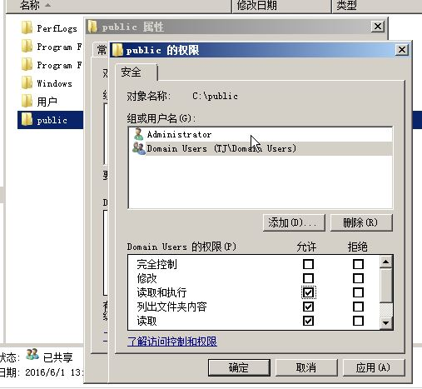

⑥为方便网络管理员远程管理域控制器，请开启域控制器远程桌面管理功能，允许账户Administrator的用户远程登录；
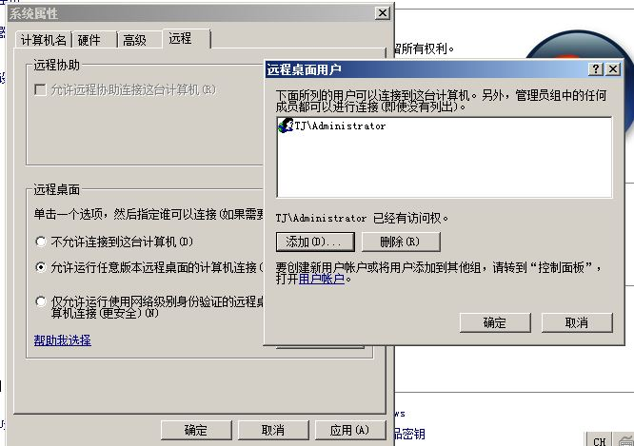
⑦将客户机PC-B加入到域中，并使用PC-B登录，更改密码为01234567；
- 利用域中新建用户时，root@tj.com给自己发送一封电子邮件，内容为：“域中有新用户建立。”，邮件服务器使用Win2003-B1；
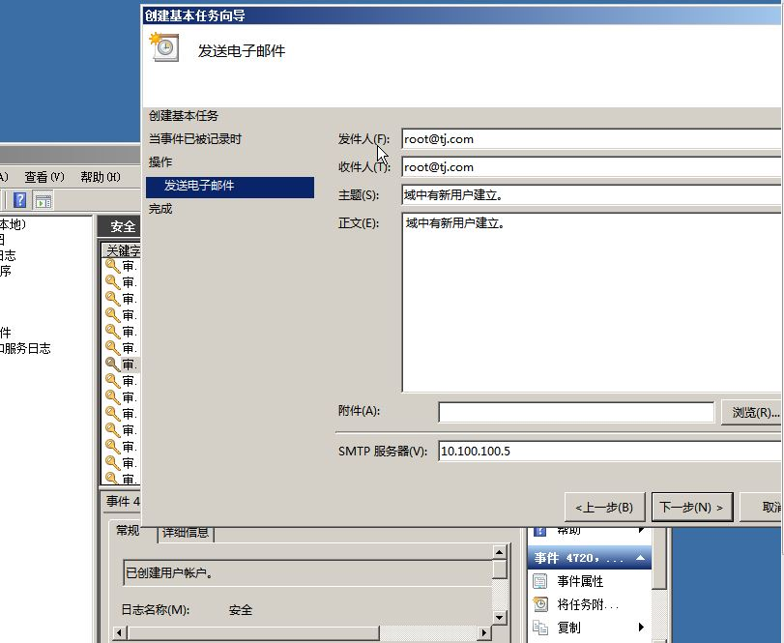
- 安装IIS服务，配置IIS，以使访问者在浏览器中输入tj.com，也可以正确访问到Win2008-B1上的www.tj.com；
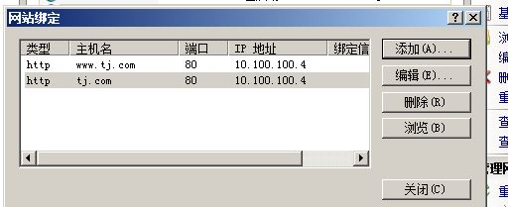
（7）将上面所有配置点截图粘贴到竞赛结果文件指定位置。
二、在PC-B上完成如下操作
1. 完成虚拟主机的创建
（1）创建虚拟机Win2008-B1,具体要求为内存1024MB,硬盘30GB,主分区15GB,扩展分区15GB,分为两个逻辑分区,大小分别为10GB和5GB；并将主机加入到tj.com域；
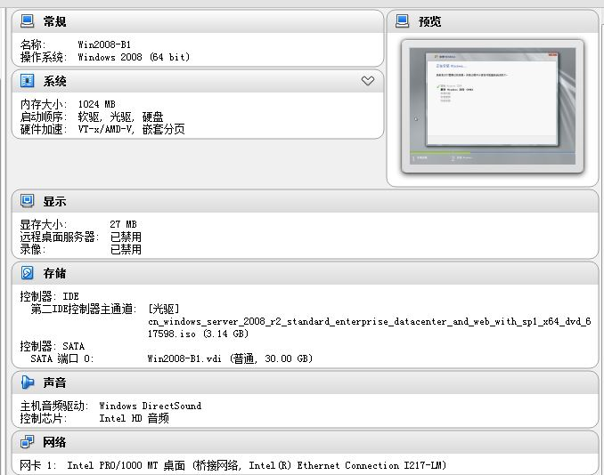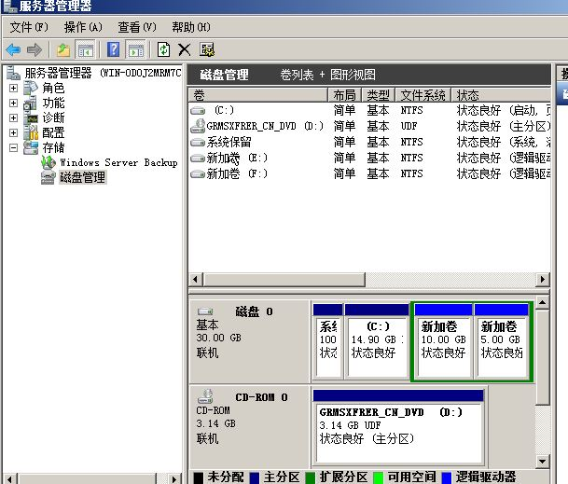

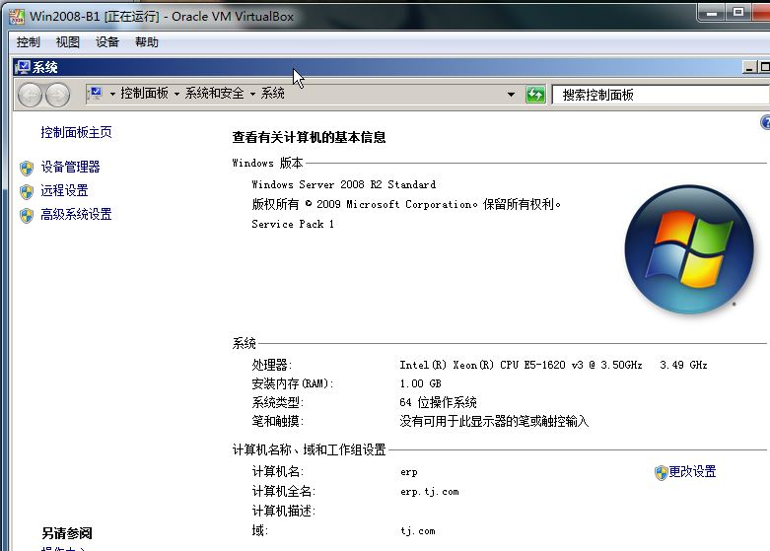
- 创建虚拟机Win2003-B1,具体要求为内存512MB,硬盘10GB；并将主机加入到tj.com域；
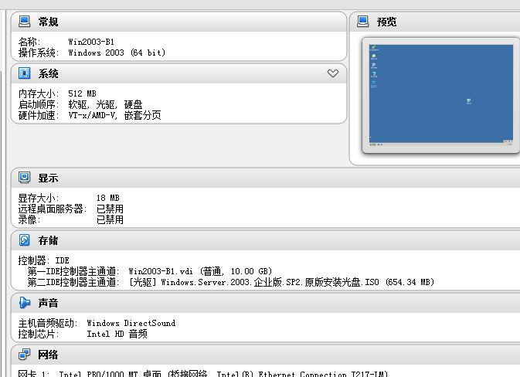
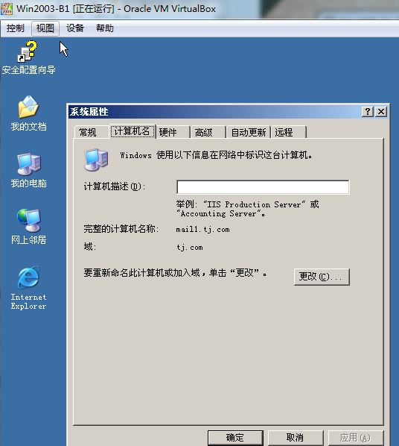

- 在PC-B上，使用虚拟机安装Windows XP操作系统，设备名为Windows-XP-B1，其内存为512M，硬盘10G，将计算机加入到域中，其合法域名为pc.tj.com，ip地址为（参见IP地址分配表1-5自行规划内容）。检测是否正常访问www.tj.com；
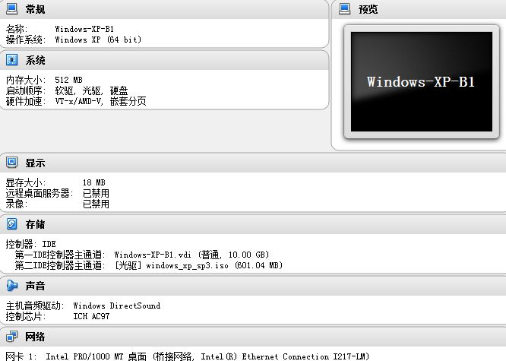
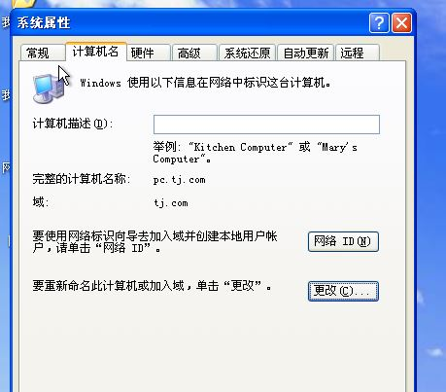

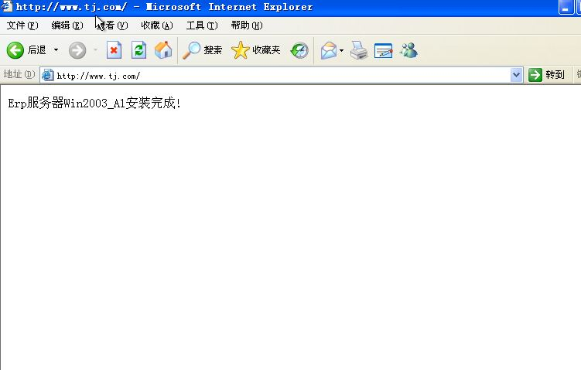
（4）根据拓扑结构图和网络系统规划表为PC-B物理主机及三台虚拟机配置正确的IP地址、子网掩码、网关和DNS，将PC-A物理主机的IP地址配置界面截图保存，在Windows系统中使用ipconfig/all将显示所有结果的界面截图保存。
2. 在主机Win2008-B1中完成Web服务器以及FTP服务器的部署
（1）在此服务器中安装IIS以及FTP服务；
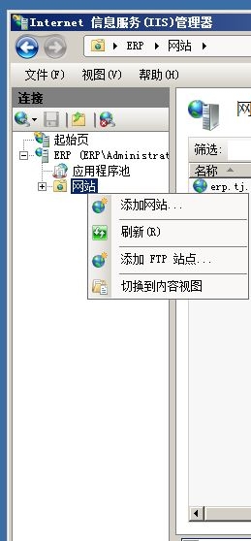
（2）配置IIS服务器，创建名为weberp的站点，主目录路径为c:\weberp，并配置主机头erp.tj.com对应IP地址；此外，创建虚拟目录web1，目录路径为c:\web1，设置首页显示内容为”welcome to visit this main page.”；限制所有后缀为linu.net的主机均不能访问此网站；
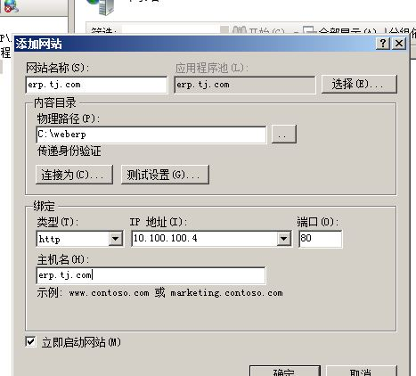
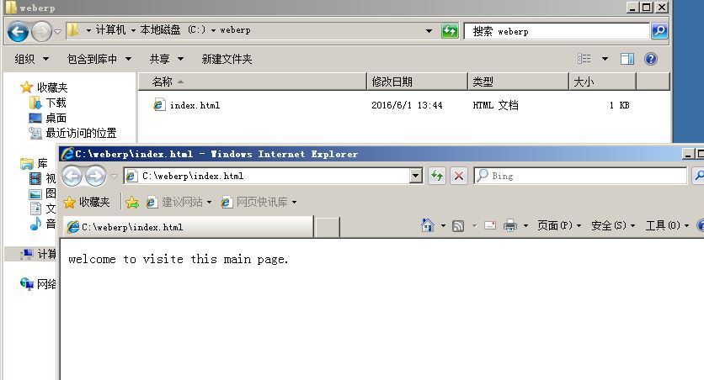
- 设置网站应用摘要式身份验证方式，访问者必须输入正确的域用户和密码方可进行访问
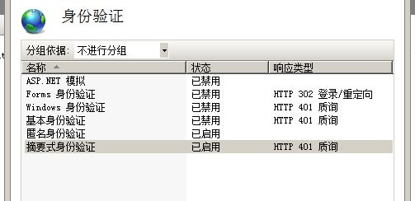
- 以隔离用户方式创建名为ftp.tj.com的FTP站点，FTP主目录路径为c:\inetpub\ftproot；域用户User1- User20及匿名用户均可登录，但匿名用户仅有只读权限，域用户User16- User20则能够完成读写操作；
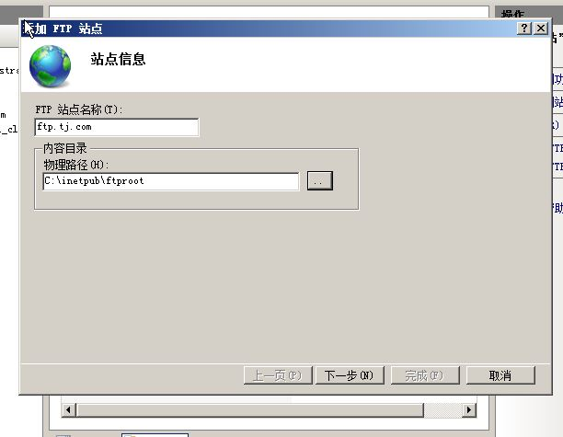
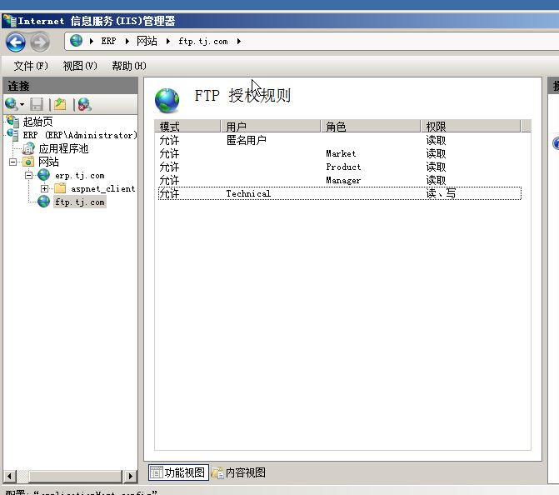
- 创建模拟目录PC-B，且只有客户端PC-B用户可以访问，可以实现文件的上传和下载，并启用日志记录功能；
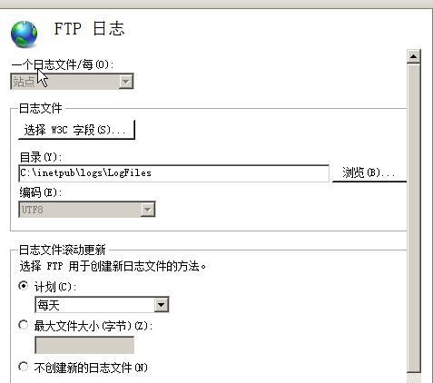
（6）将上面所有配置点截图粘贴到竞赛结果文件指定位置。
3. 在主机Win2003-B1中完成邮件服务器的部署
（1）在Win2003-B1上架设一台邮件服务器，邮件服务器域名为Mail1.tj.com，为公司员工实现发送与接收邮件的功能；
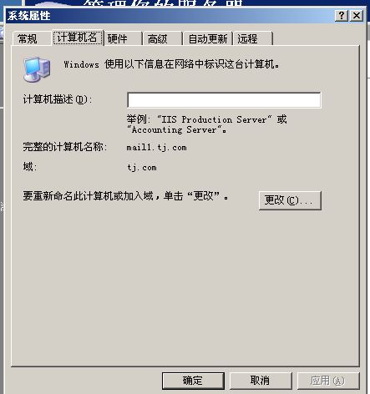
- 安装IIS，并配置服务器为邮件服务器。其邮箱域为tj.com，为域中的所有用户分配邮箱；
- 在当前服务器中设置电子邮件服务，并采用Active Directory集成的身份验证方式，创建root@tj.com及testuser@tj.com用户邮箱；
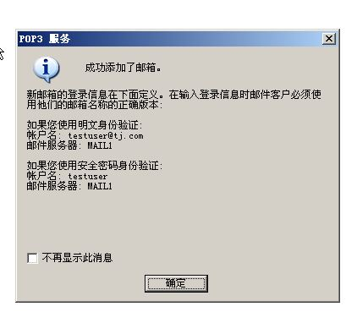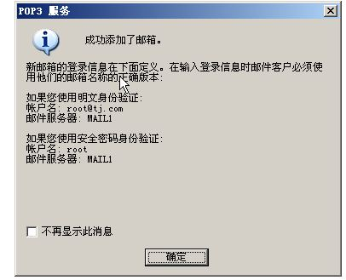
- 完成对smtp服务的配置，只允许通过验证的用户进行中继，身份验证使用基本认证方式；
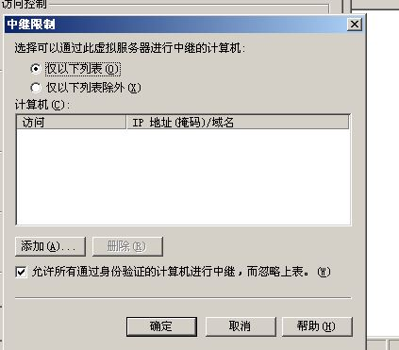
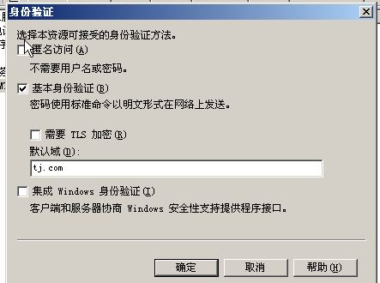

- 以用户root@tj.com角色分别给用户testuser@tj.com、mail1@jnds.net发送一封邮件；
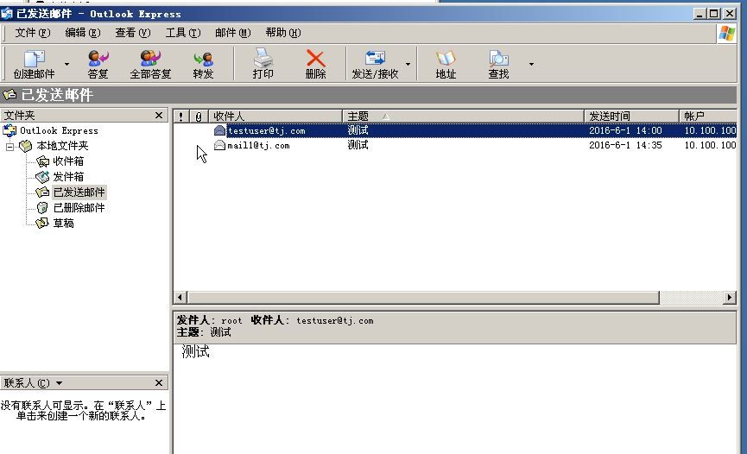
（6）将上面所有配置点截图粘贴到竞赛结果文件指定位置。
三、在PC-C上完成如下操作
1. 完成虚拟主机的创建
（1）创建两个“host-only”类型网络(虚拟机管理菜单—全局设定—网络),分别设置为#2和#3,均禁用dhcp服务；以下IP均指在系统内网络静态地址，掩码默认设置；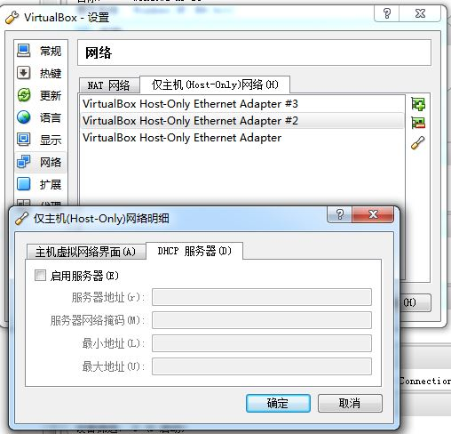
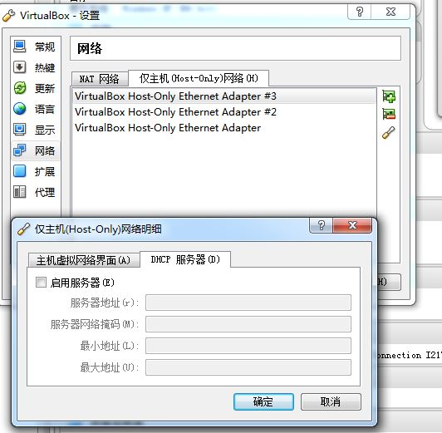
- 创建虚拟机“win2003-C1”,具体要求为内存512MB，硬盘15GB，主分区10GB，扩展分区5GB，分为两个逻辑分区，大小分别为3GB和2GB；网卡使用host-only连接方式，使用#2网络接口IP （参见IP地址分配表1-5自行规划内容）；
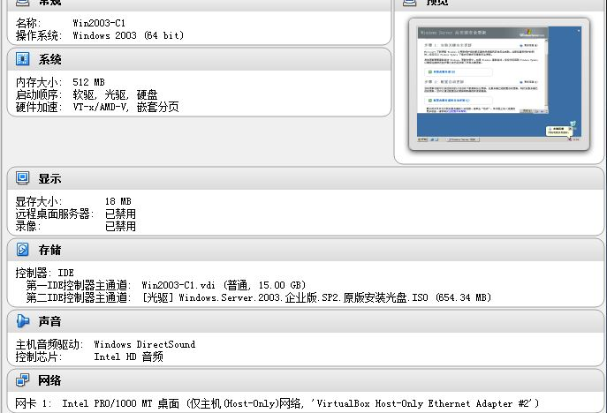
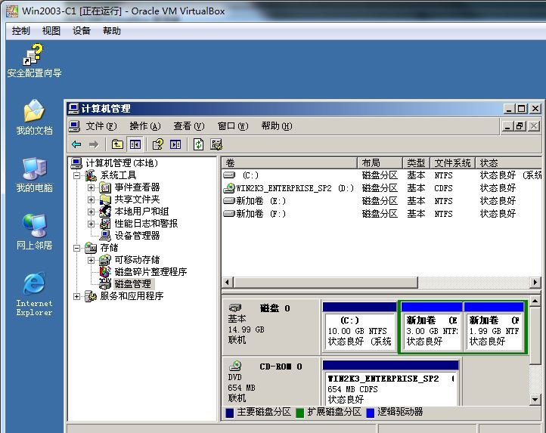
- 创建虚拟机“Win2008-C1”，具体要求为内存768M，硬盘20G，主分区15G，扩展分区5G，添加两块网卡，均使用host-only连接方式，网卡1使用#3网络接口IP（参见分配表1-5自行规划内容），网卡2使用#2网络接口IP: （参见分配表1-5自行规划内容）；
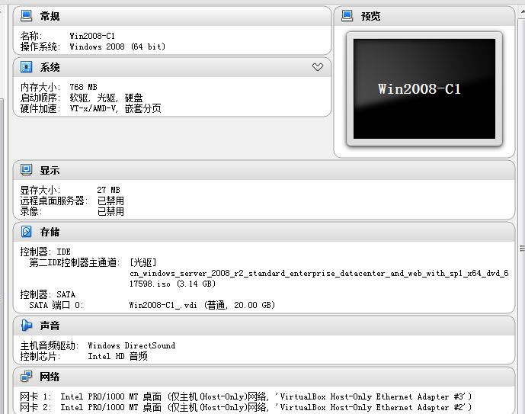
（4）将上面所有配置点截图粘贴到竞赛结果文件指定位置。
2. 在主机Win2003-C1中完成DC域控制器以及CA证书服务器的部署
（1）将此服务器升级为域控制器（dc.ykca.com），并安装配置CA证书服务，配置为企业根；
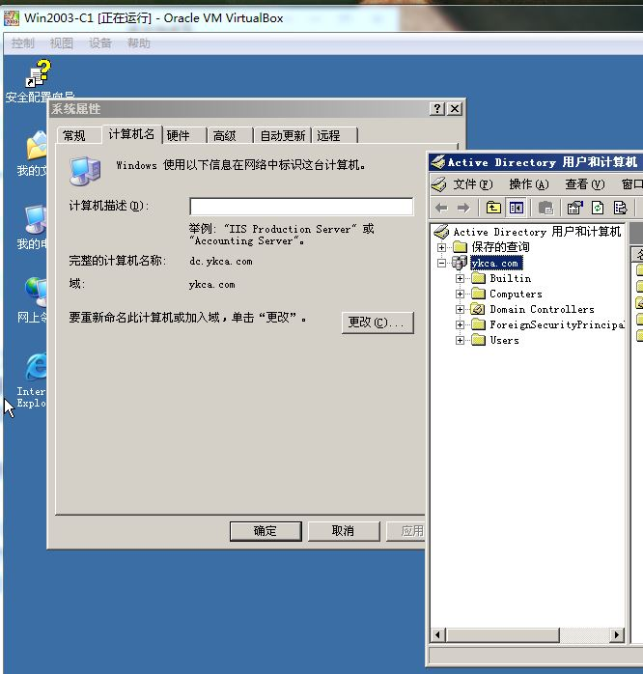
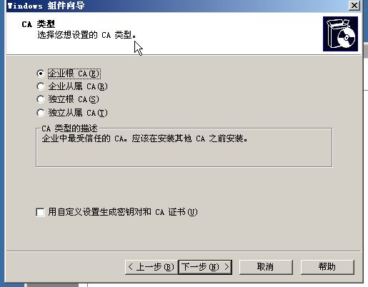

（2）将证书请求提交的结果对话框、访问结果界面截图保存到竞赛结果文件指定位置。
3. 在主机Win2008-C1中完成RODC只读域控制器的部署
（1）将此服务器升级为rodc.ykca.com只读域控制器；进入“服务管理器”的“角色”菜单，展开“Active Directory域服务”项后截图命名为rodc.jpg进行存储；

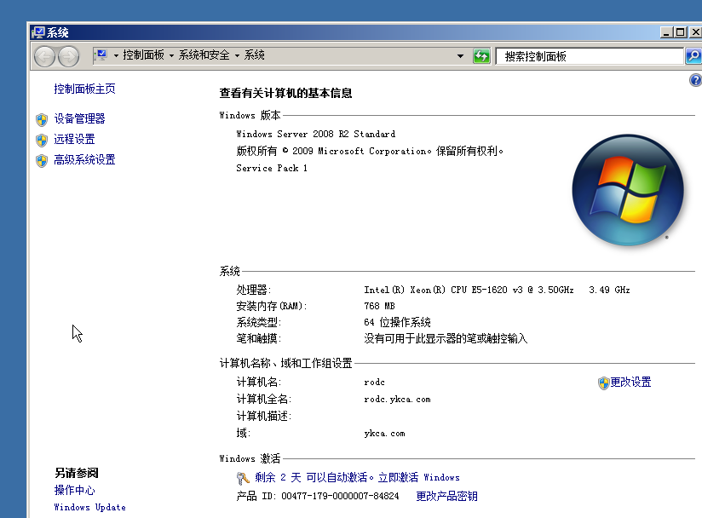
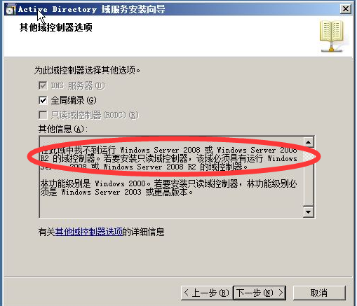

（2）将域控制器升级提交的结果对话框、访问结果界面截图保存到竞赛结果文件指定位置。

二、Linux操作系统部分
【注意事项】
（1）所有Linux操作系统的root用户的密码为123456，若未按要求设置密码，涉及到该操作系统下的所有分值记为0分。
（2）系统主机及虚拟主机的IP属性设置请按照网络拓扑结构图以及（参见分配表1-5自行规划内容）的要求设定。
（3）除有特别规定外，其他未明确规定用户密码均与用户名相同。
（4）所有操作系统镜像文件及试题所需的其他软件均存放于每台计算机的/根目录下，并将题目要求的截图内容以.jpg格式存储于计算机桌面以自己参赛工位号文件夹内。
（5）请各位选手按下列要求完成各项服务器配置，在完成配置后提交能反映各个配置项目结果的窗口截图，PC-C、PC-D中Linux系统的所有截图按照试题顺序粘贴在文件名为：工位号_PC-C.doc、工位号_PC-D.doc（如47号工位在PC-D的文件命名为：47_PC-D.doc）的文档中，要求有试题的题号小标题，并对每个截图进行必要的说明，无截图的项目不得分，若缺少文件，涉及到该文件对应设备下的所有分值记为0分。,
一、在PC-C上完成如下操作:
1、完成虚拟主机的创建
（1）安装虚拟机“Centos-C1”，具体要求为内存为700MB,硬盘大小为10GB；
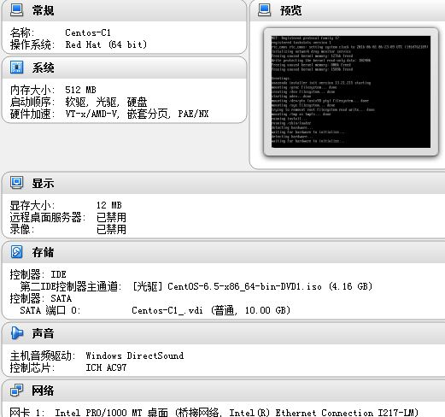
- 安装虚拟机“Centos-C2”，具体要求为硬盘大小为10GB，内存为700MB；
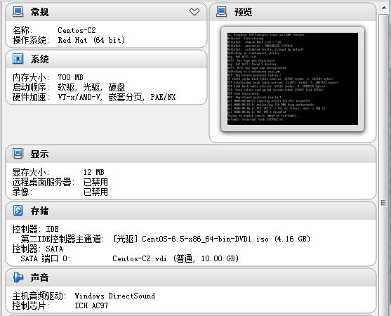
- 将各虚拟机配置界面分别截图保存，内容有服务器的IP地址、子网掩码、网关和DNS等；
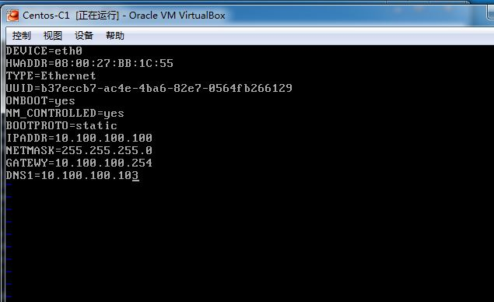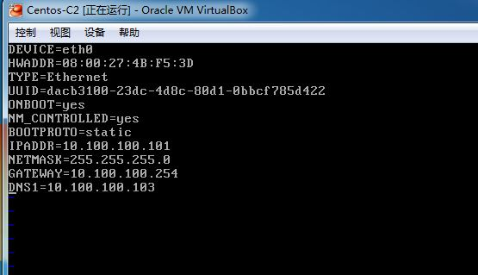
2、在主机Centos-C1中完成Sendmail邮件服务器的部署
（1）在此服务器中安装配置Sendmail服务，建立分别名为mail1及mail2的用户，并建立linu.net邮件域；
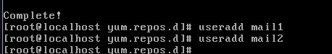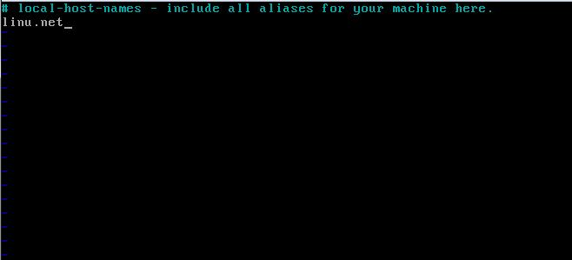
- 允许来自tj.com域的邮件中继转发。开启SMTP的SASL验证，允许通过身份验证的用户转发邮件；
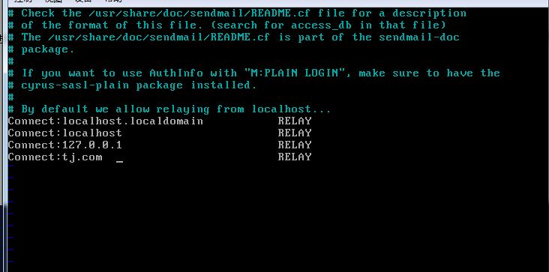
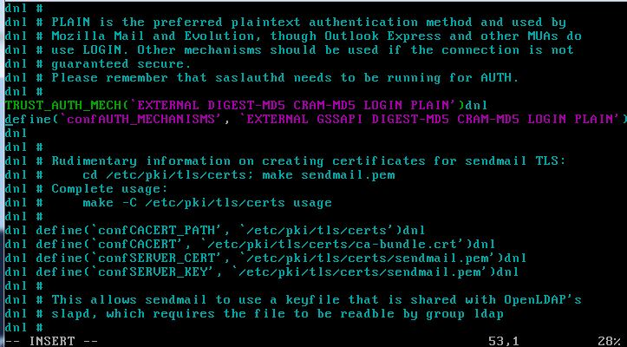
- 限制单个邮件大小为5M；
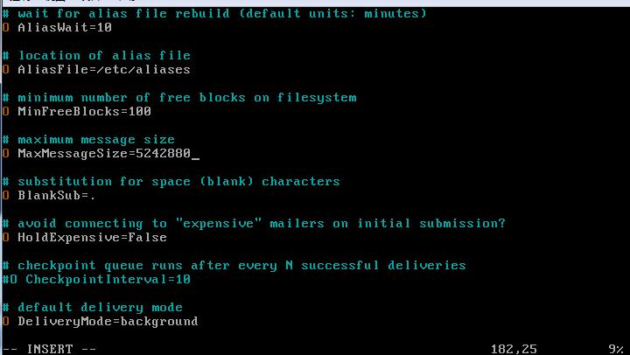
- 使用自带邮件客户端进行测试，用户mail2@linu.net向mail1@linu.net发送正文为“预祝技能大赛圆满成功！”的邮件，利用用户mail1进行接收；
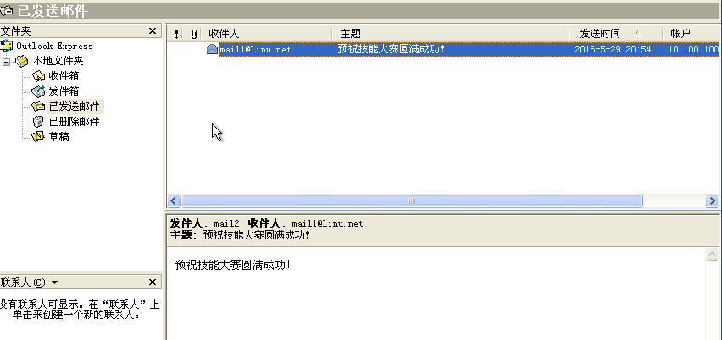

（5）配置相关服务开机自启动；
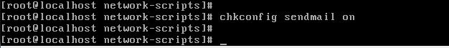
- 创建用户vncuser1和vncuser2,为vncuser1和vncuser2用户配置远程桌面，均使用gnome桌面环境，配置为开机自启动；
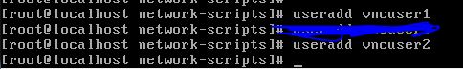
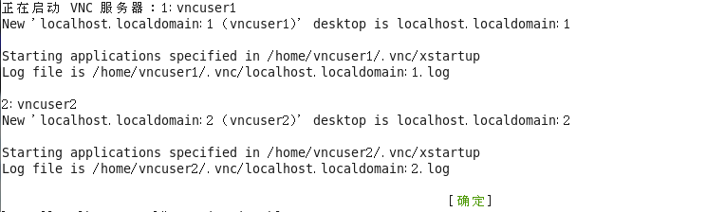
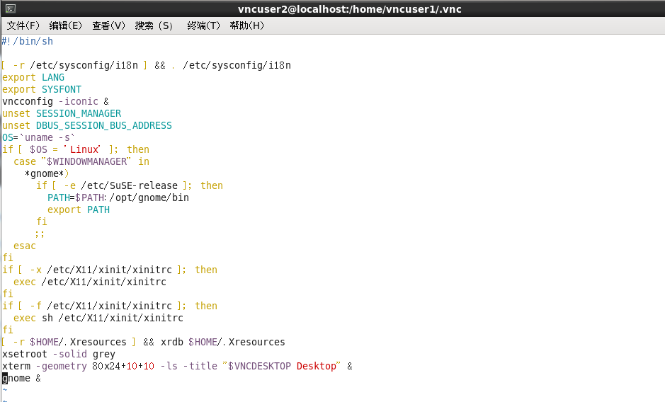
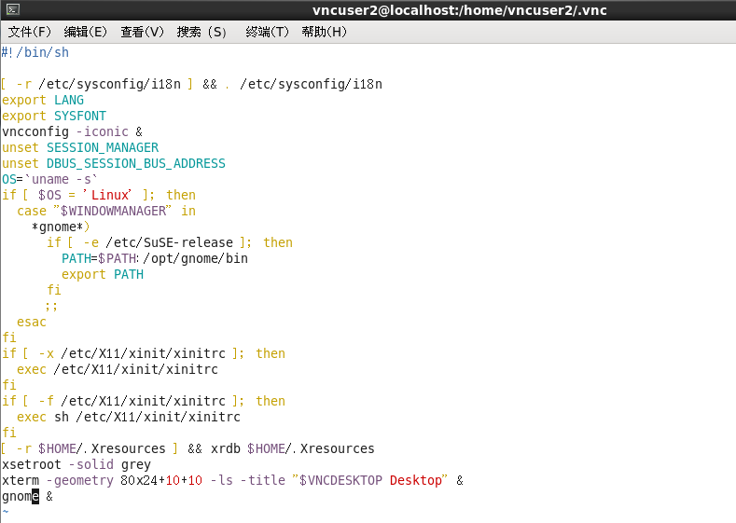
（7）将上面6个方面的主要配置关键点界面截图保存到竞赛结果文件指定位置。
3、在主机Centos-C2中完成FTP服务器的部署 (50分)
（1）在Centos-C2上安装配置FTP服务，使得用户在客户端能通过域名ftp.linu.net访问服务器。该服务器允许匿名用户访问，但只允许其下载数据，不允许上传数据；
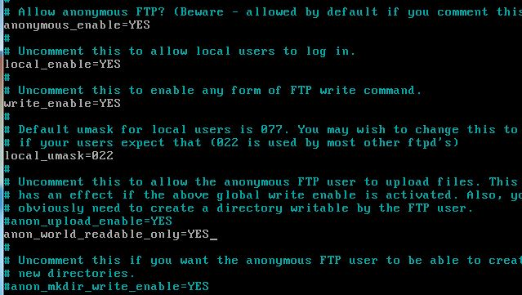
- 开启vsftp的log功能设置，文件名为/var/log/xferlog；
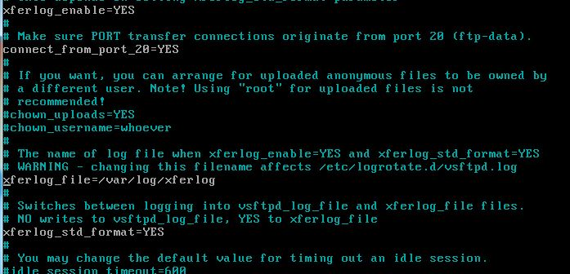
- 设置无任何操作的超时时间为两分钟,设置数据连接的超时时间为五分钟；
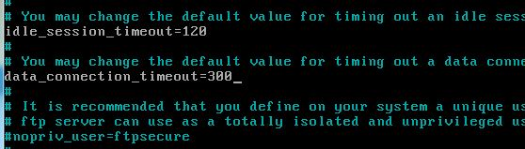
（4）设置FTP服务器最大支持连接数为500个，每个IP最多能支持20个链接；
（5）限制匿名用户以下载速度为不超过256KB/S速度下载,其他用户以512KB/S速度下载。将配置文件界面截图保存；
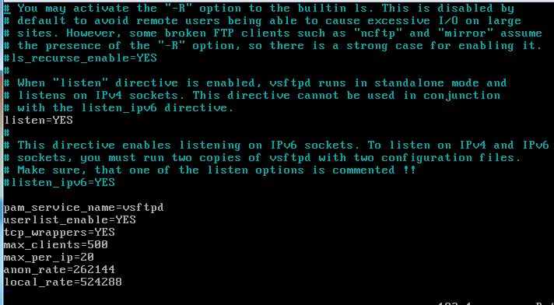
- 配置当系统启动时自动启动FTP服务；
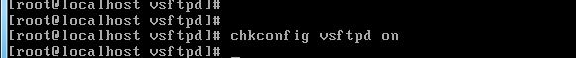
（7）在客户端PC-D桌面通过域名访问FTP服务器，将访问的结果窗口截图保存；
将上面4个方面的主要配置关键点界面截图保存到竞赛结果文件指定位置。

二、在PC-D上完成如下操作:
1、Server4主机系统为CentOS6.5，需要在此Linux平台上采用KVM方式安装以下虚拟机（小提示：如无法正确安装虚拟机Centos-D1，下述题目中所涉及的虚拟机题目可在Server4真实主机中完成）。
（1）安装虚拟机“Centos-D1”，具体要求为内存900MB，硬盘5GB，分区大小为：SWAP分区大小为512M；/boot分区大小为500M，文件类型为ext3；/home分区大小为1G，文件类型为ext3，其余为/分区，文件类型为ext3；
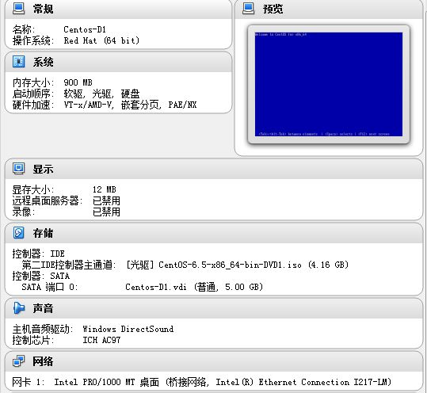
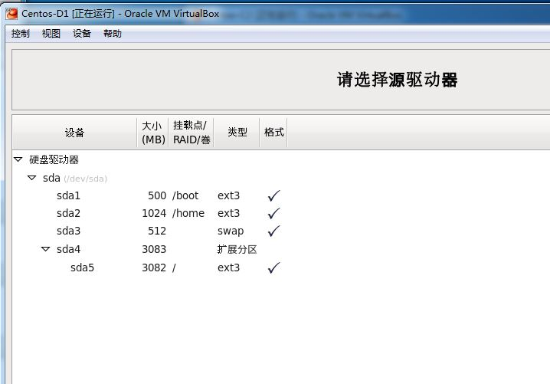
- 安装虚拟机“Centos-D2”，具体要求为硬盘大小为8GB，内存为800MB；
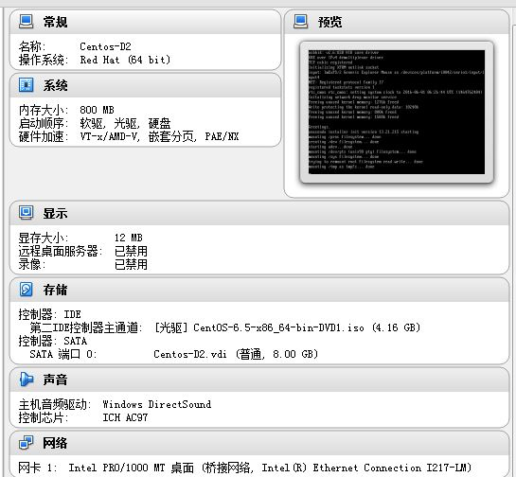
- 将各虚拟机配置界面分别截图保存，内容有服务器的IP地址、子网掩码、网关和DNS等。
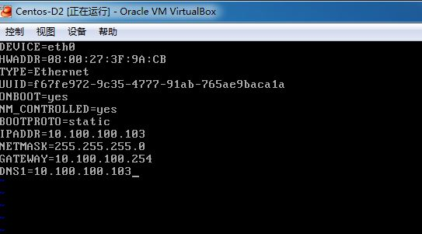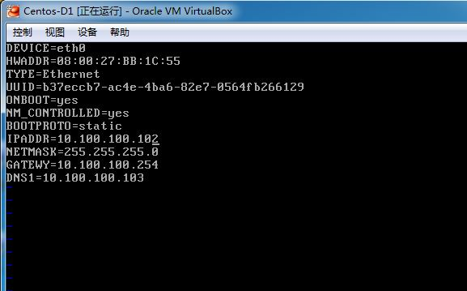
2、在主机Centos-D1中完成Apache服务器的部署
（1）在此服务器中安装httpd服务，为编辑http.conf配置文件的命令定义别名为confighttp。建立网站www. linu.net。网站主目录/var/www/html。首页内容为“this is test page.”；
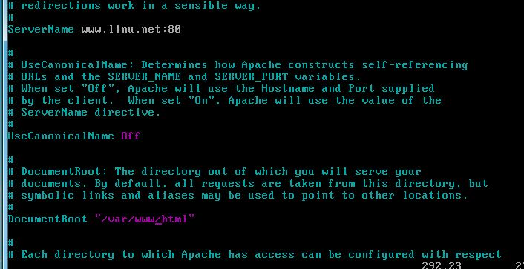
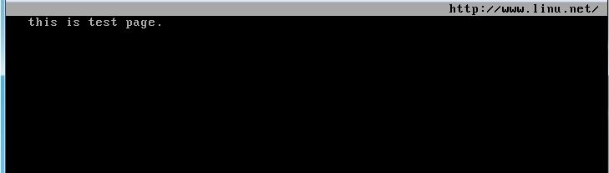
- 在网站目录下新建目录https。创建自签名证书server.crt和私钥server.key以用于SSL。私钥密码为“1234567”；
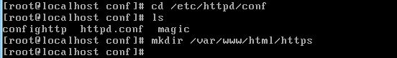
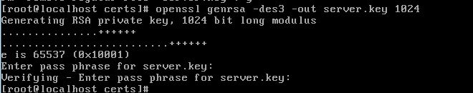
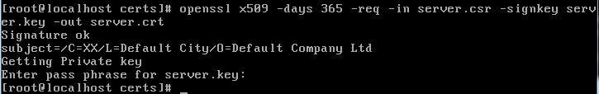
- 配置http，使用自签名证书，使访问www. linu.net/https时必须使用https方式访问；此问须截图命名为https.jpg进行存储；
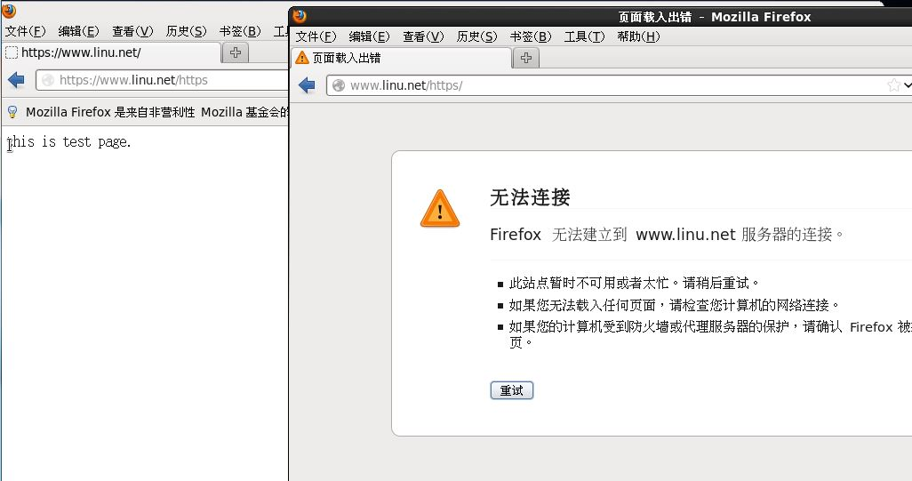
- 配置只能使用域名访问网站，不能使用ip地址，httpd服务开机自启动，不需要输入私钥密码；
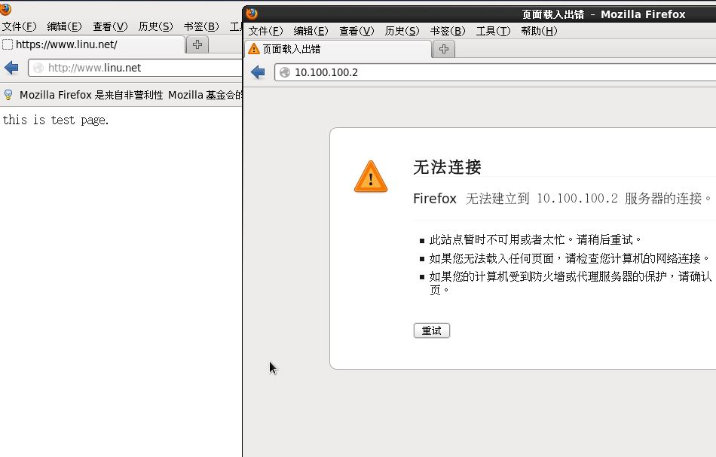
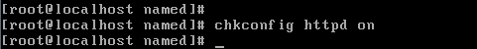
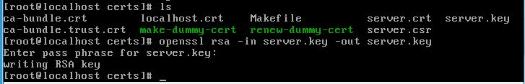

（5）将/var目录打包并压缩成gzip格式，文件名为var.tar.gz，保存到/tmp目录下；
（6）将上面5个方面的主要配置关键点界面截图保存到竞赛结果文件指定位置。
3、在主机Centos-D2中完成BIND域名服务器、MySQL数据库服务器以及NFS共享服务器的部署
（1）在此服务器中安装配置bind服务，负责区域“linu.net”内主机解析，三台主机分别为www. linu.net、ftp.linu.net、ftp1.jnds.net、ftp2.linu.net以及mail.linu.net，做好正反向DNS服务解析，对tj.com域的解析转发给Win2003_A1；
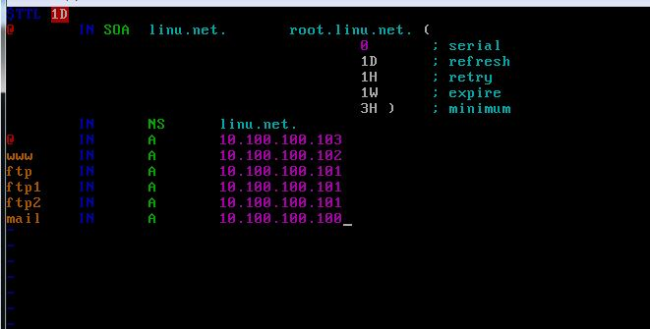
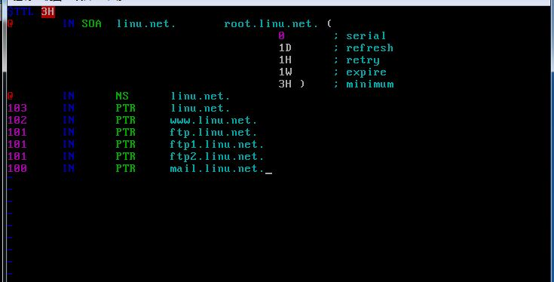
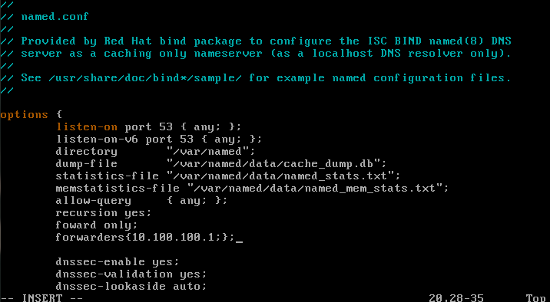

- 通过配置，在本机上可以使用rndc来控制域名服务运行；
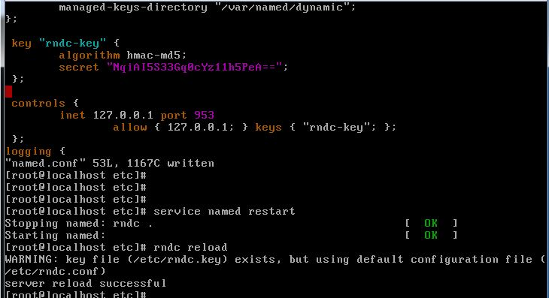
（3）在CentOS上安装mysql服务，配置mysql设置root口令为tj2015，创建数据库testdb，创建用户test1，其对testdb数据库有完全控制权，仅可在本机登录。按如下结构创建2-2表table1；
表2-2 数据库表
字段名 | 数据类型 | 主键 | 自增
ID | int | 是 | 是
name | varchar(10) | 否 | 否
birthday | datetime | 否 | 否
sex | cahr(1) | 否 | 否
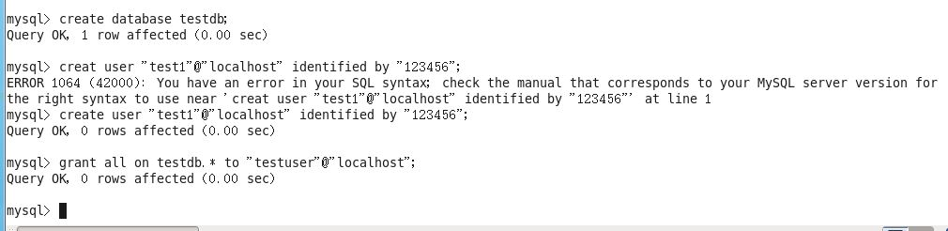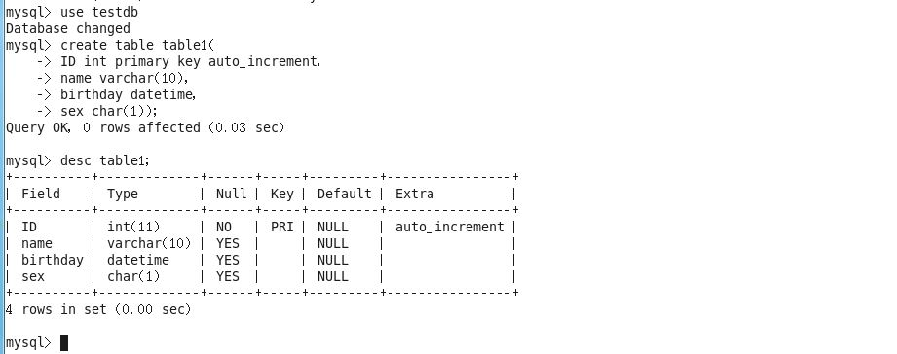
- 每周五凌晨1：00备份数据库testdb到/var/databak/testdb.sql；

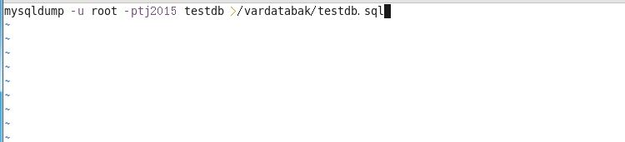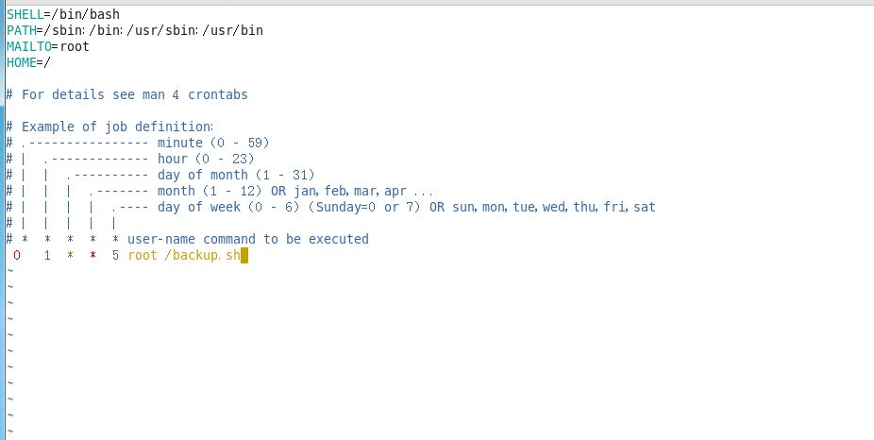
（5）配置NFS服务，服务开机自启动。按下表2-3要求共享目录；
表2-3 共享目录表
共享目录 | 共享要求
/var/test | 10.0.200.0/23这个网段的用户具有读写权限，其它只读
/var/tmp | 所有人都可以存取，root写入的文件还具有root的权限
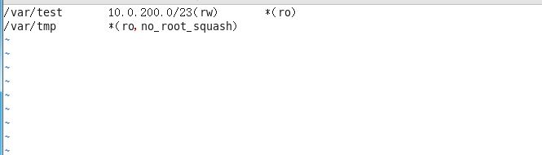

- 创建用户nfsuser，当nfsuser在终端登录时，自动mount 共享的/var/test目录到/home/nfsuser/t，退出时自动umout；
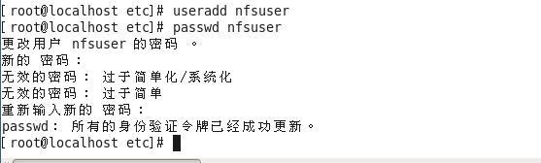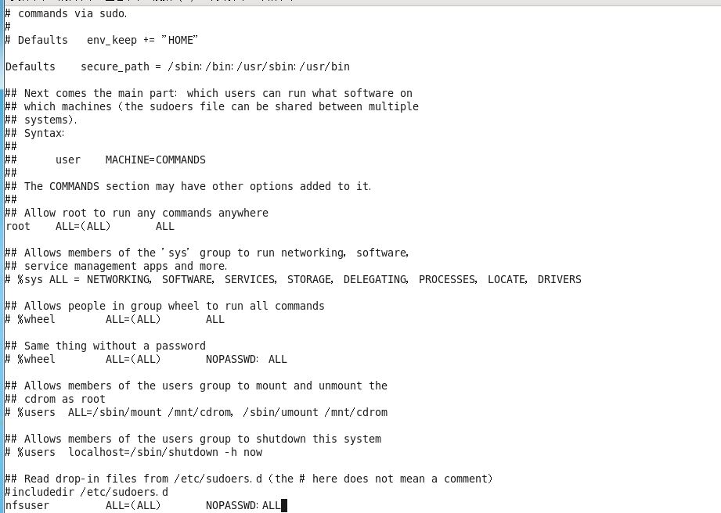
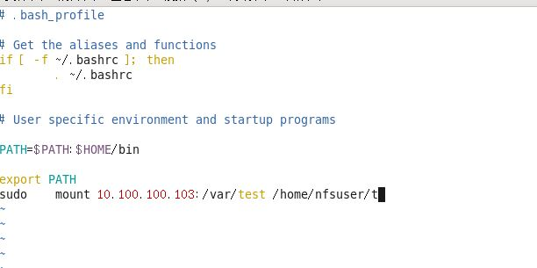
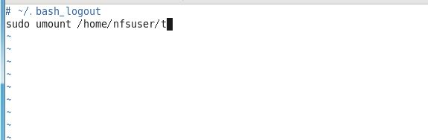
（7）将上面6个方面的主要配置关键点界面截图保存到竞赛结果文件指定位置。
4、在主机Centos-D2中完成Samba共享服务器的部署
（1）在此服务器中安装配置Samba服务，创建三个用户m1,m2,m3。分别建立共享m1，m2，m3，public，本地目录分别为/opt/a1、/opt/a2、/opt/a3、/opt/public；
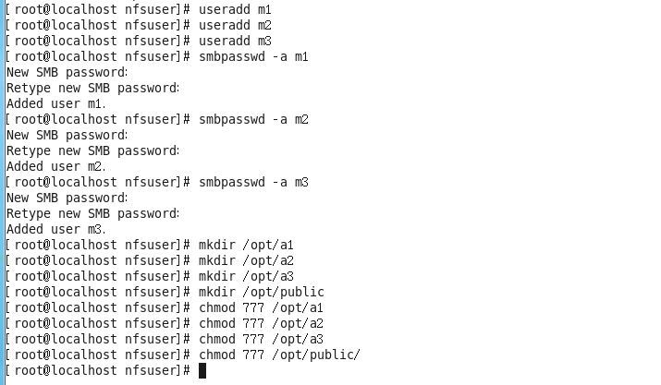
- 默认以匿名访问，可以对public有读权限。进入其它文件夹时需要对其身份认证；
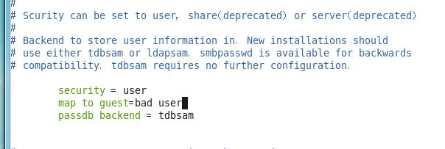
- 其中，m1用户属于manager组，对m1、m2、m3共享有读写权限。m2,m3为同一项目组m2的成员，可以互相对彼此文件有读的权限。/opt/a1的共享只有manager组用户可以访问；
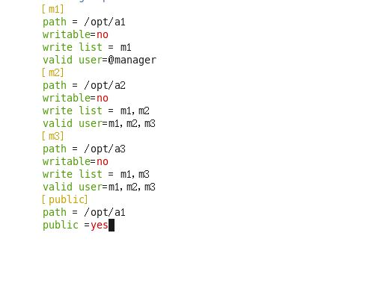
- 将目录/var/www/liun.net共享，共享名为linu.net，配置当系统启动时自动启动Samba服务；
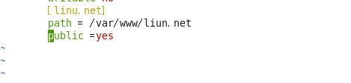
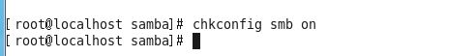
- 提取本机eth0网卡IPv4地址，如（参见IP地址分配表1-5自行规划内容）；
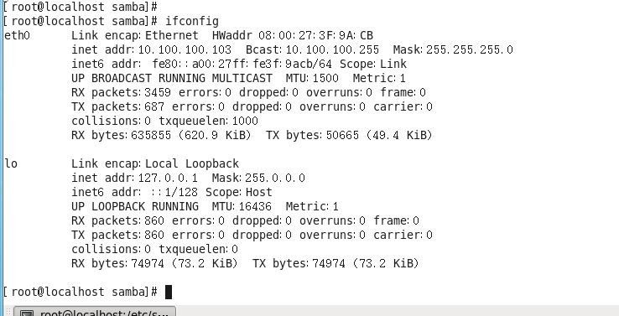
（6）将上面4个方面的主要配置关键点界面截图保存到竞赛结果文件指定位置。

